
“UNIVERSIDAD NACIONAL DEL CENTRO DEL PERU"
FACULTAD DE INGENIERIA DE SISTEMAS

Asignatura: Tecnologías emergentes

Estudiante: Tarma Chanco Vanessa

2026-Huancayo

FUNCIONES DE ACTIVACION
INTRODUCCION
Las funciones de activación son componentes matemáticos esenciales en la arquitectura de las redes neuronales artificiales. Su función primordial es transformar la salida lineal de cada neurona en una salida no lineal, permitiendo que el modelo aprenda, aproxime y capture relaciones complejas entre las variables de entrada y de salida. Sin esta transformación, cualquier red neuronal profunda se comportaría simplemente como un modelo de regresión lineal básico, haciéndola incapaz de procesar datos complejos como imágenes, texto o audio. Desde una perspectiva formal, una función de activación es una función real, aplicada de forma elemento a elemento sobre las salidas de cada capa. Para garantizar un entrenamiento óptimo mediante el algoritmo de retro propagación, es indispensable que posean propiedades clave como la continuidad, la diferenciabilidad y la no linealidad.
¿Cuáles son?
A nivel teórico, no existe un número fijo ni oficial de funciones de activación, ya que cualquier ecuación matemática que rompa la linealidad del sistema puede ser propuesta y utilizada en una red neuronal. A lo largo de la historia de la inteligencia artificial, repositorios de código y registros académicos abiertos (como los analizados en el historial de Wikipedia) han llegado a recopilar hasta 42 funciones de activación únicas. Sin embargo, en la práctica profesional, académica e industrial, la gran mayoría de esas 42 variantes han quedado obsoletas o no se consideran relevantes debido a ineficiencias computacionales. Por lo tanto, el criterio técnico correcto para este reporte consiste en analizar las 5 funciones clave de vanguardia que dictan el estándar actual de la industria y clasificar el resto de forma complementaria.
Clasificación de las 42 funciones de activación:
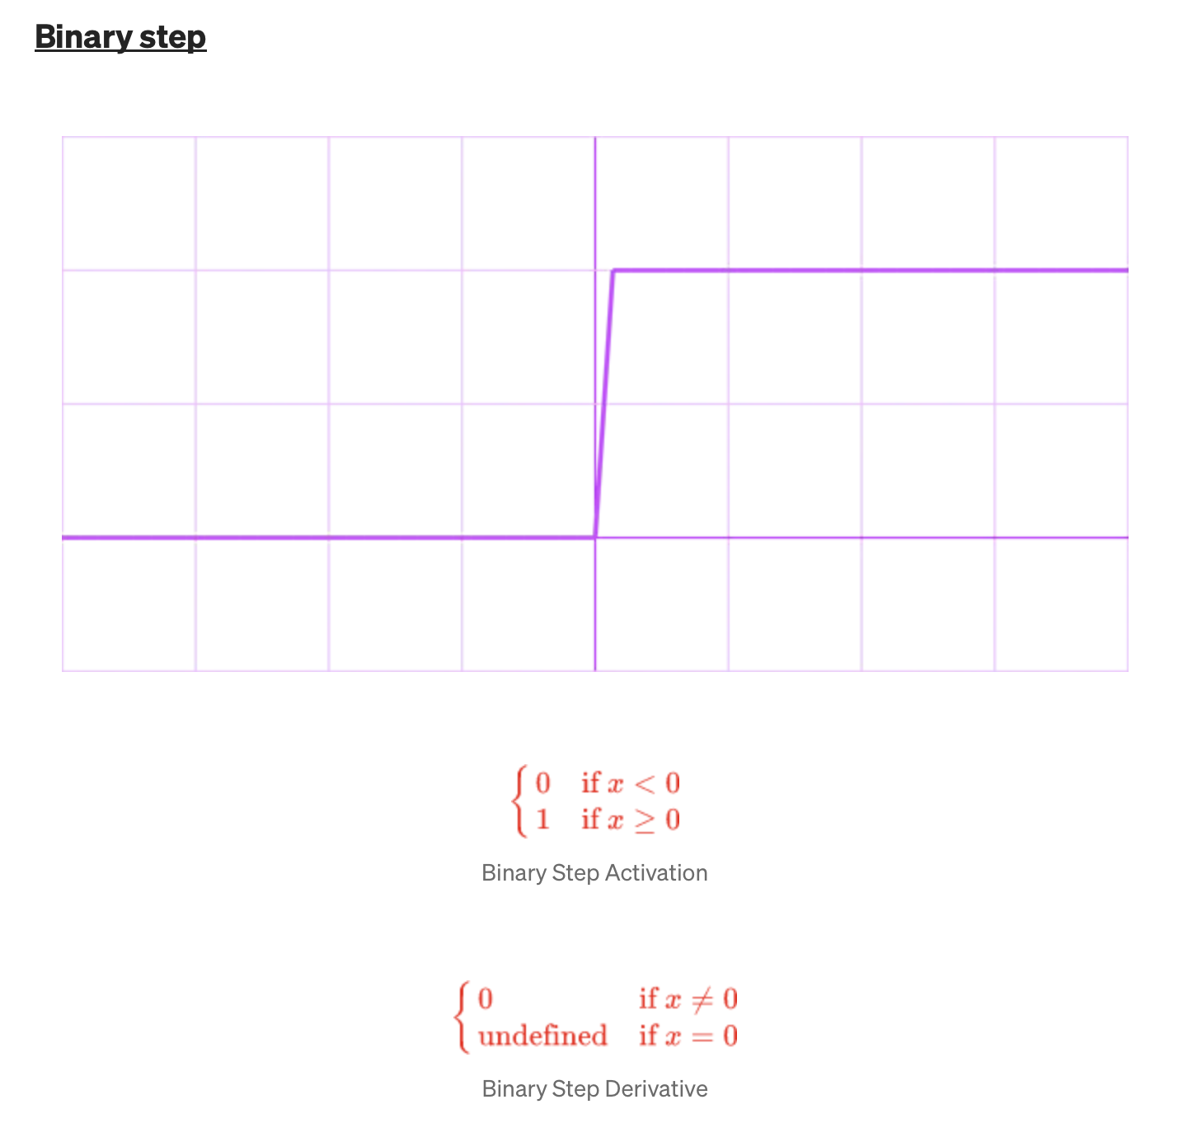
¿Qué hace?: Aplica un umbral estricto en cero. Si la entrada es negativa o cero, devuelve 0; si es positiva, devuelve 1. Es una función puramente lógica y discontinua.
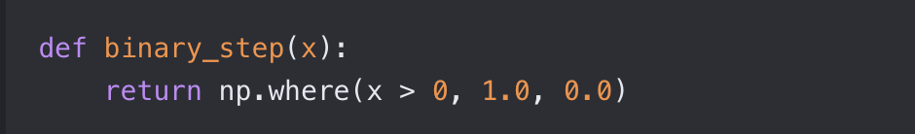

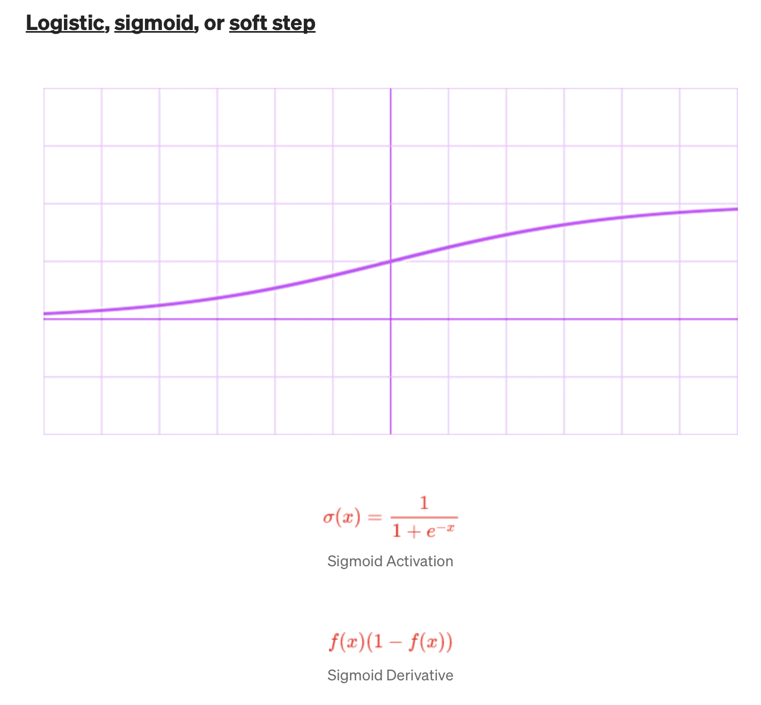
¿Qué hace?: Comprime cualquier valor del plano real a un rango estrictamente entre 0 y 1. Es muy útil para representar probabilidades binarias, aunque satura rápidamente con valores de entrada grandes
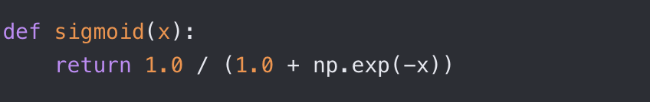

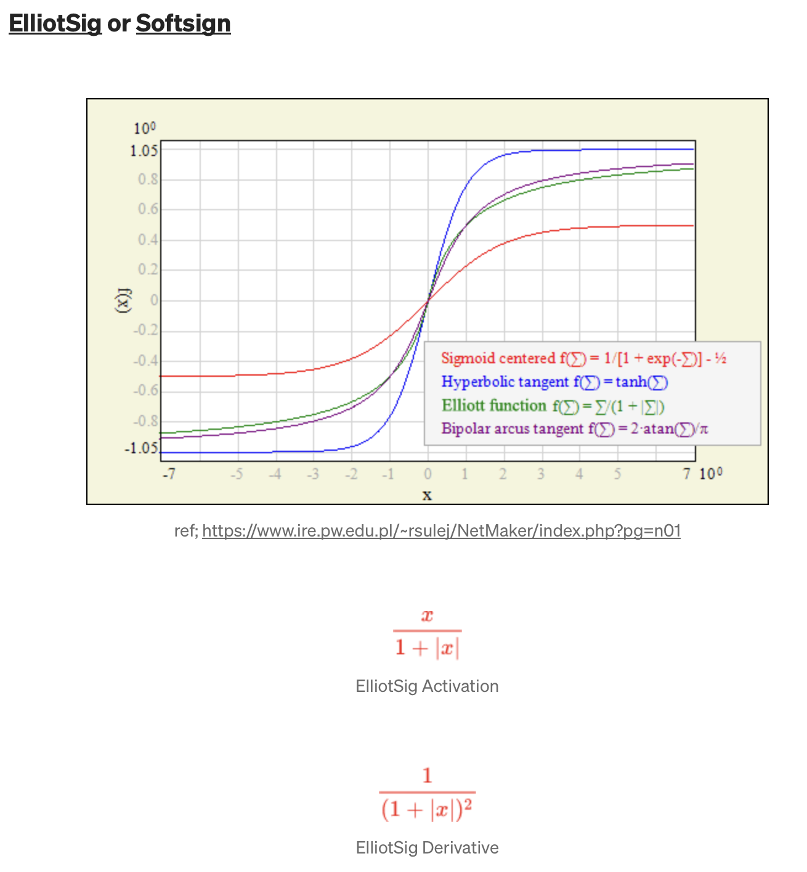
¿Qué hace?
Mapea los valores de entrada al rango de -1 a 1 de forma suave utilizando una escala polinomial simple en lugar de funciones exponenciales pesadas (como las que usan tanh o la sigmoide). Su principal ventaja es que satura mucho más lento ante valores de entrada grandes. Esto significa que sus gradientes decaen a un ritmo menor, ayudando a mitigar el problema del desvanecimiento del gradiente (vanishing gradient) durante las etapas iniciales del entrenamiento.
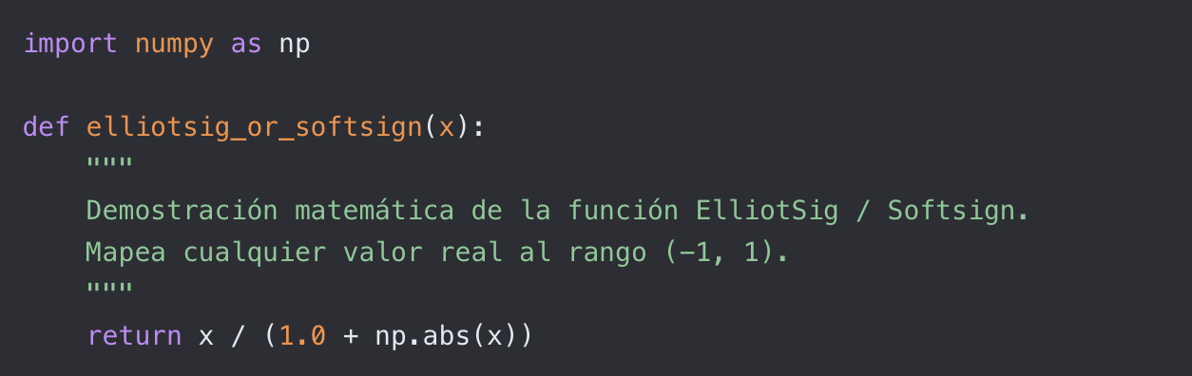
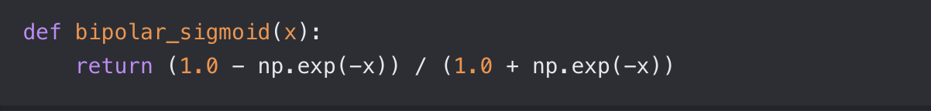
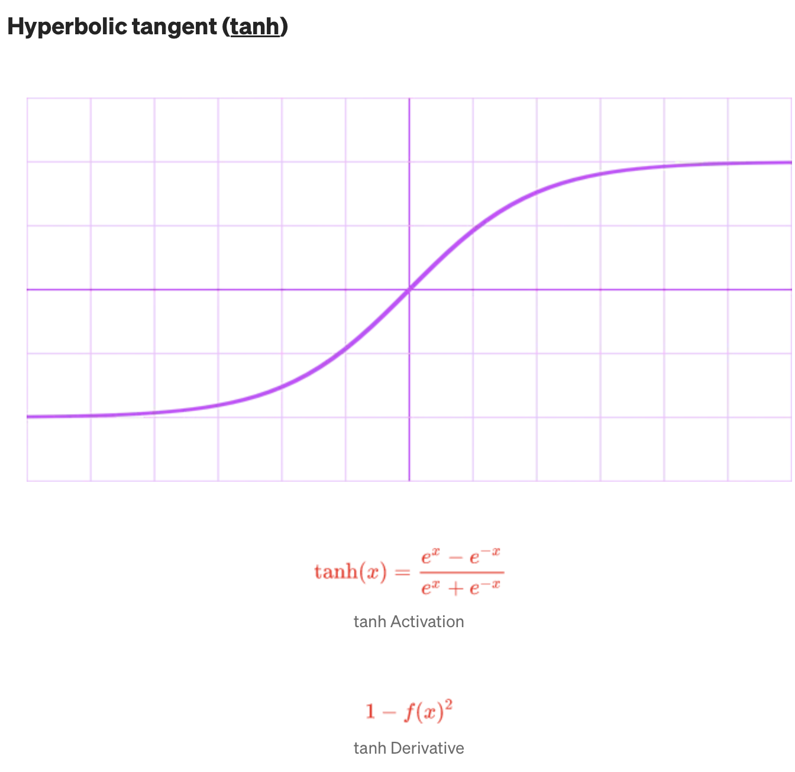
¿Qué hace?: Mapea los valores de entrada al rango de -1 a 1 de forma suave y continua. Al estar perfectamente centrada en cero, ayuda a que los gradientes mantengan una dirección de actualización 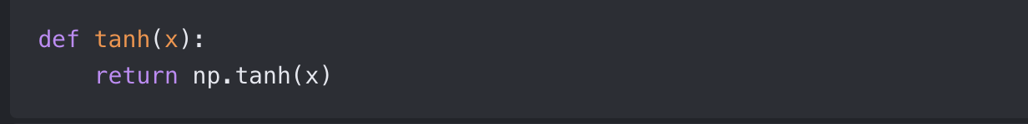
más equilibrada durante el entrenamiento.
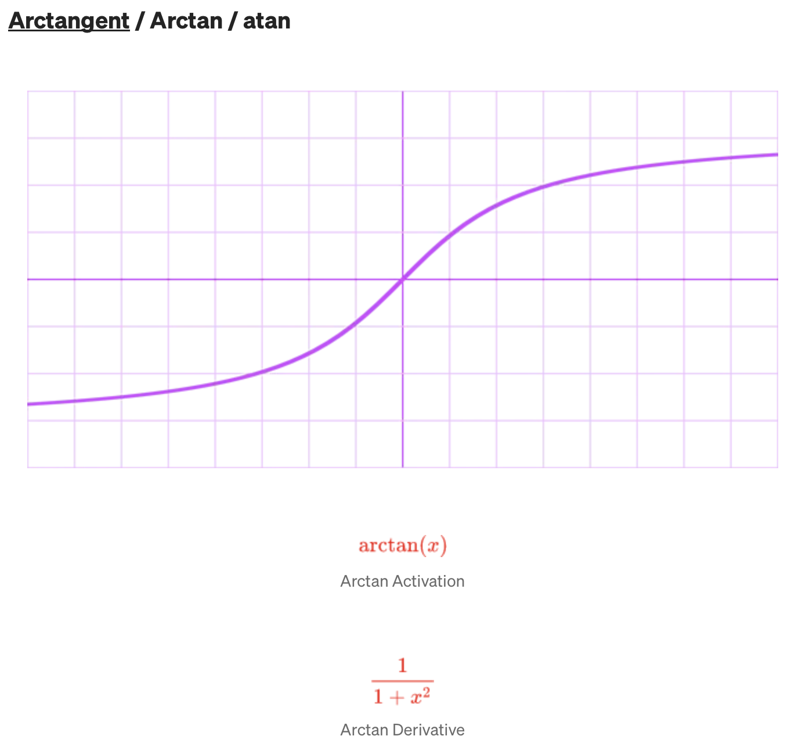
¿Qué hace?: Mapea la entrada al rango de ($-\frac{π}{2},\frac{π}{2}$). Posee una forma más suave en su transición central que la tangente hiperbólica y satura de manera más lenta, lo que a veces previene el estancamiento inicial del entrenamiento.
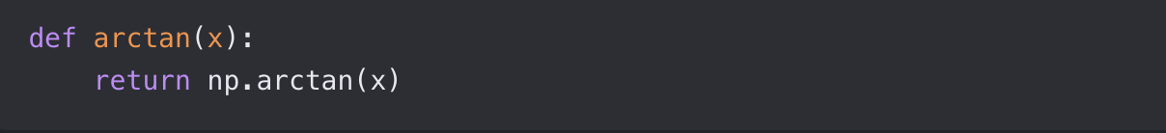

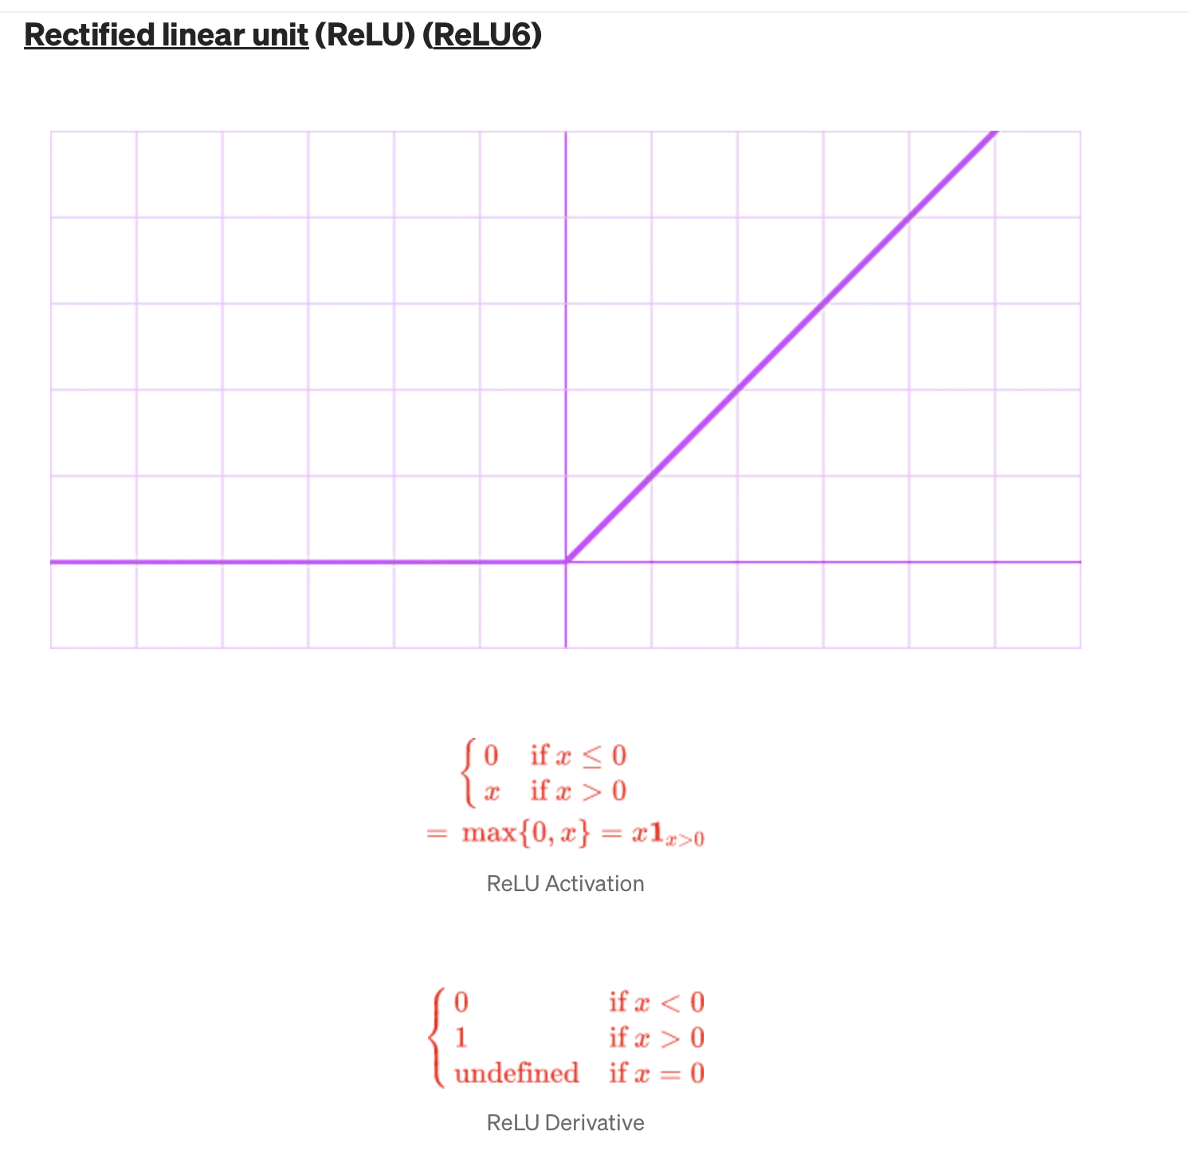
¿Qué hace?: Es una ReLU convencional pero con un tope superior estricto en 6. Se utiliza en modelos móviles y de baja potencia (como MobileNet) para evitar que los números crezcan demasiado y desborden la memoria de precisión fija..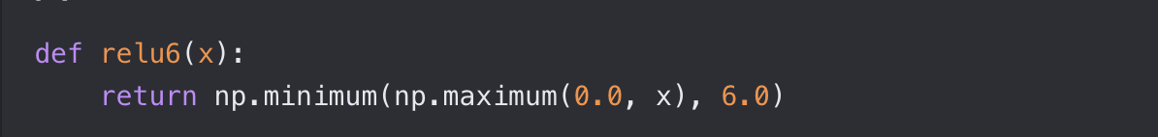

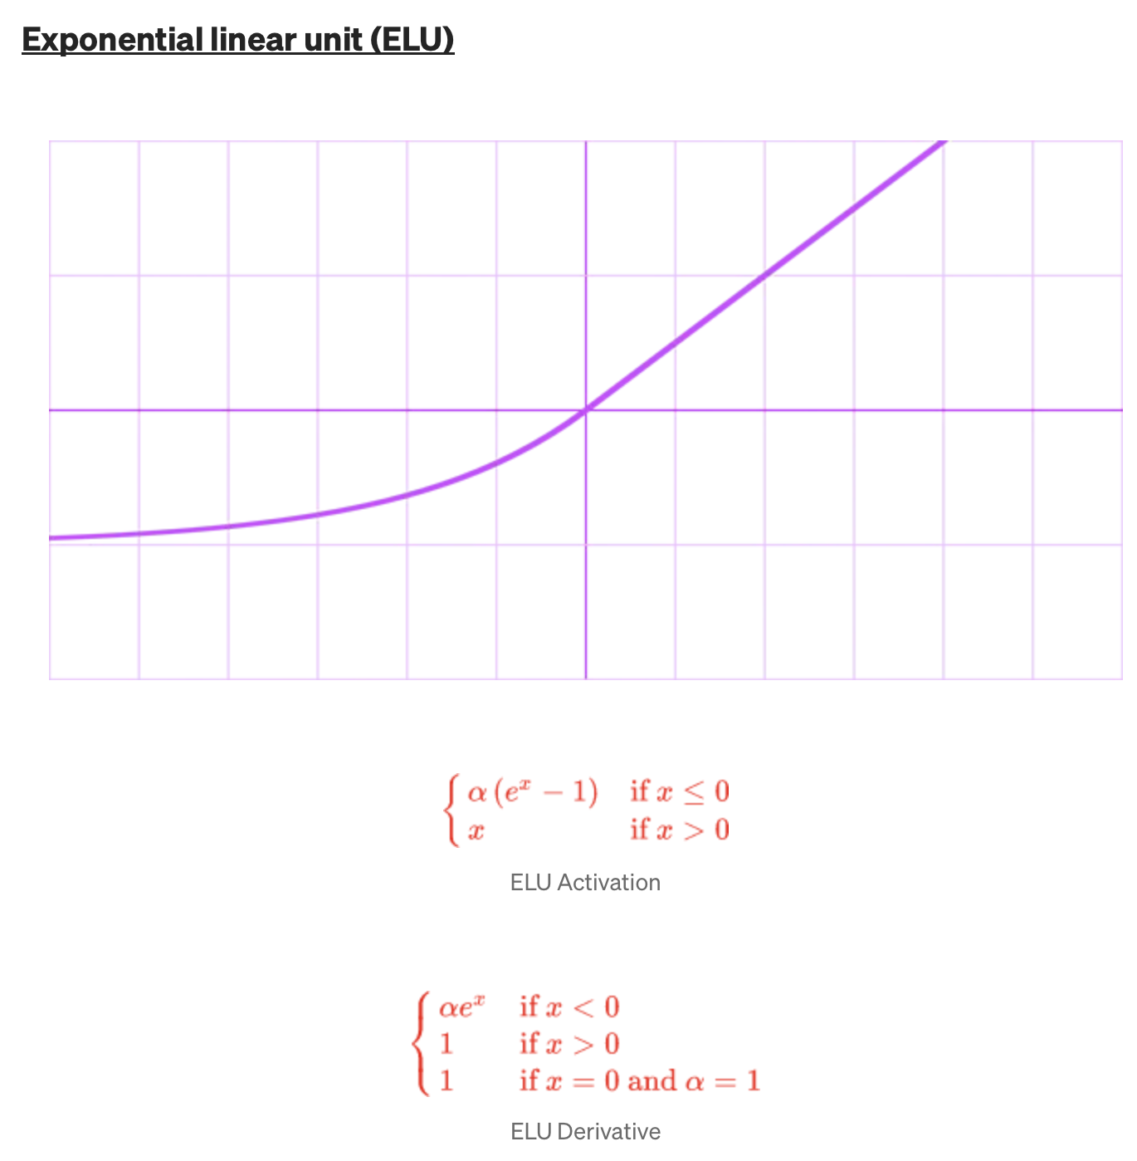¿Qué hace?
Mantiene una identidad lineal ($\left(f\left(x\right)=x\right)$) para todos los valores de entrada positivos ($\left(x>0\right)$), lo que evita que el gradiente se sature o desvanezca en esa región. Sin embargo, para los valores negativos ($\left(x≤0\right)$), utiliza una curva exponencial suave que converge asintóticamente hacia un valor negativo fijado por el parámetro $α$(usualmente $α = 1.0$).
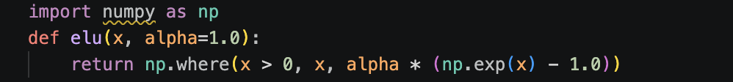

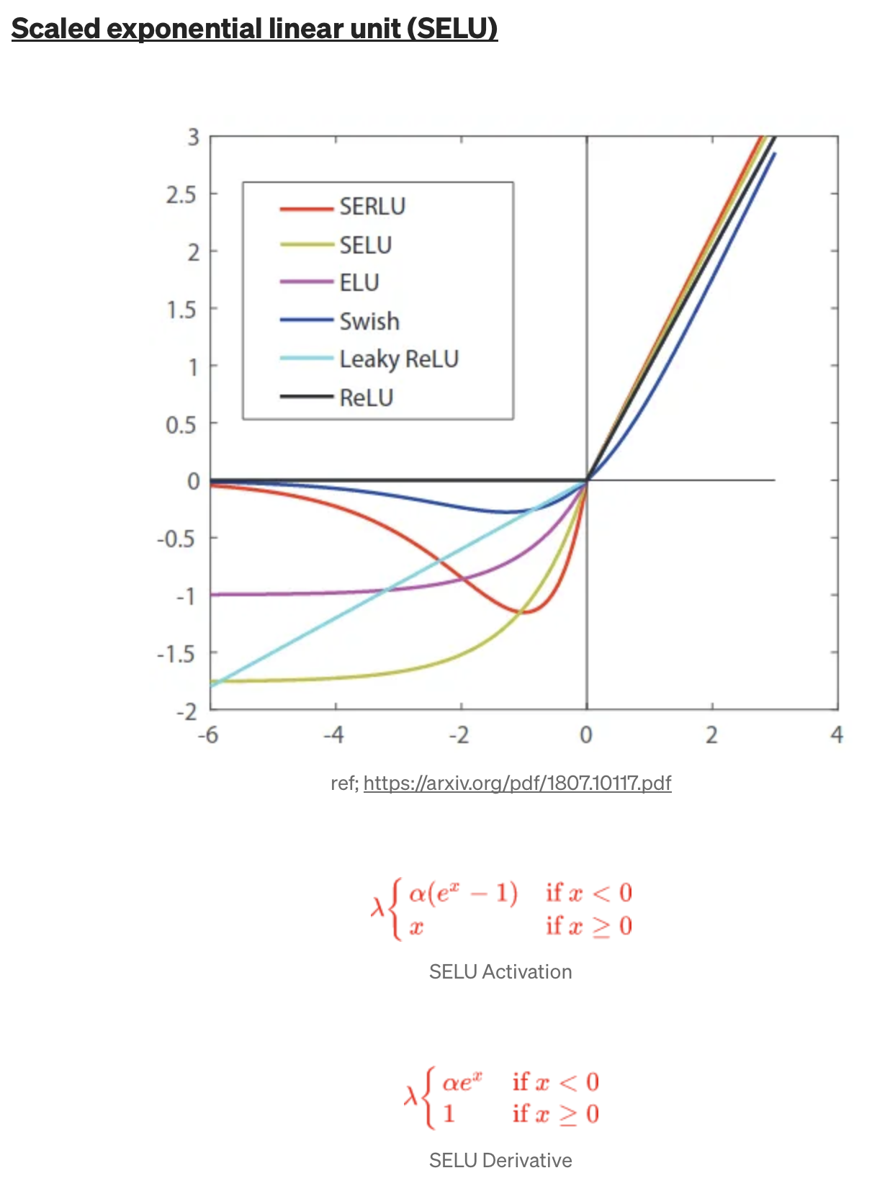
¿Qué hace?: Es una función ELU multiplicada por factores de escala ($γ$y$α$) fijos y precalculados. Dota a las redes neuronales densas y muy profundas de propiedades de auto normalización estadística, controlando de forma automática la media y la varianza en cada capa.
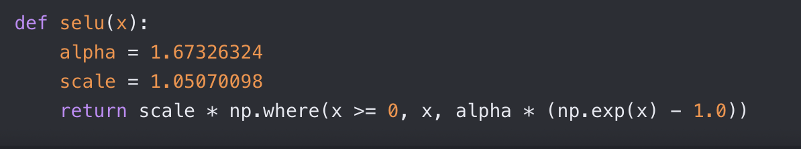
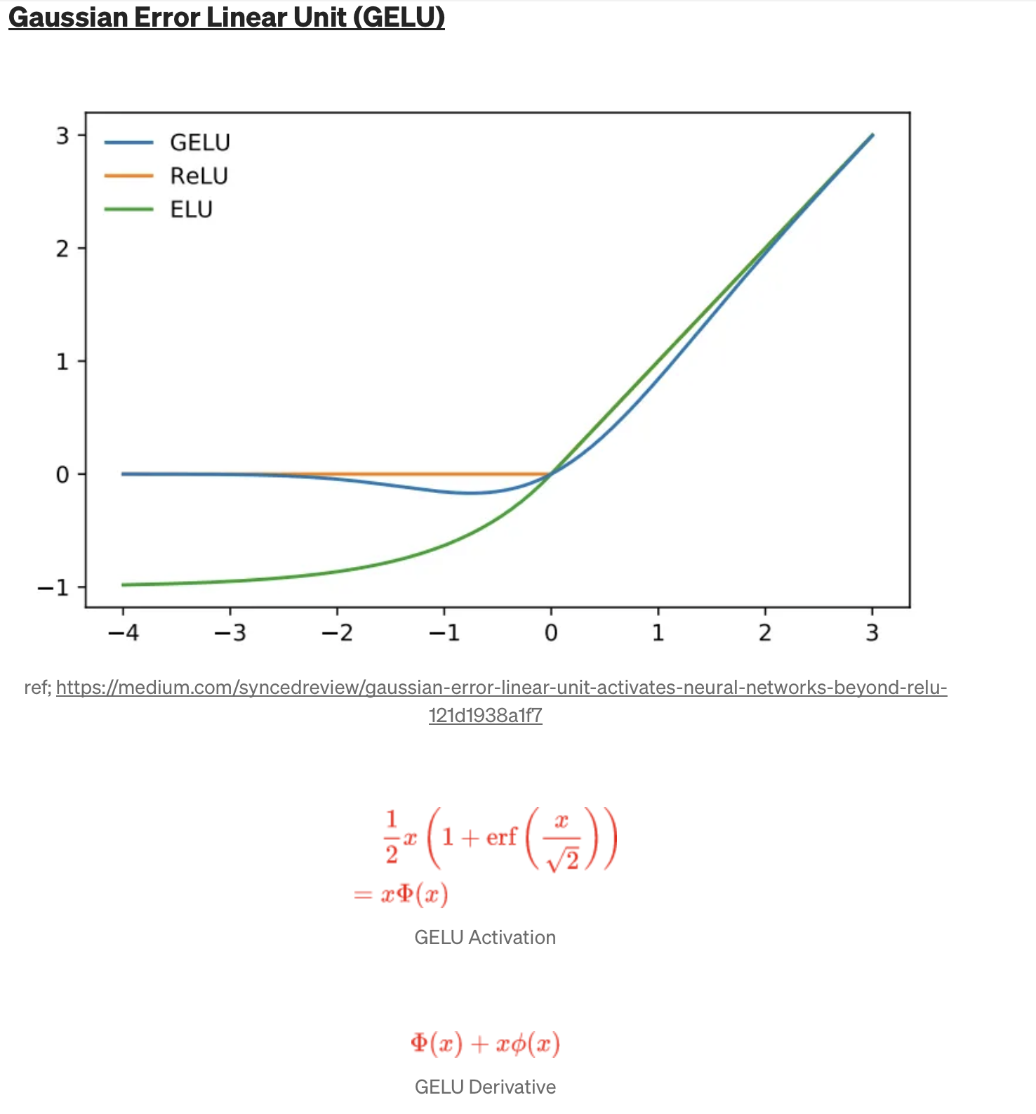
¿Qué hace?: Modifica las activaciones multiplicando la entrada de forma probabilística por el coeficiente de distribución acumulada de una distribución gaussiana. Es la función reina y por defecto en los modelos modernos basados en Transformers (como la familia GPT).
Mish
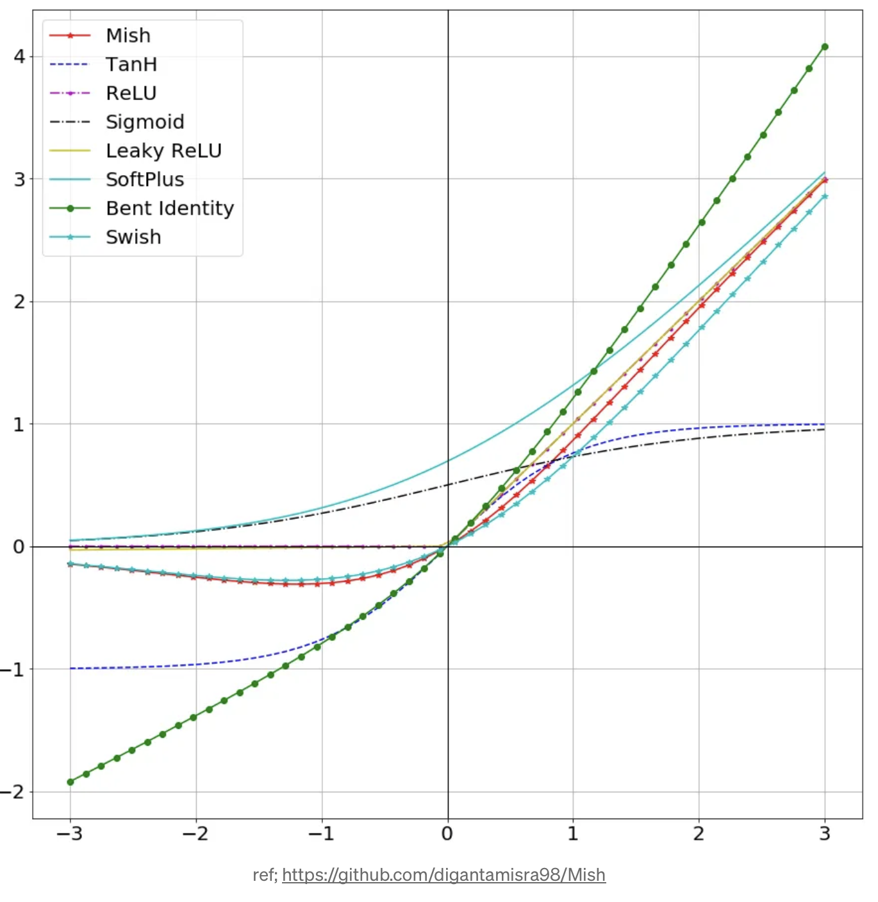
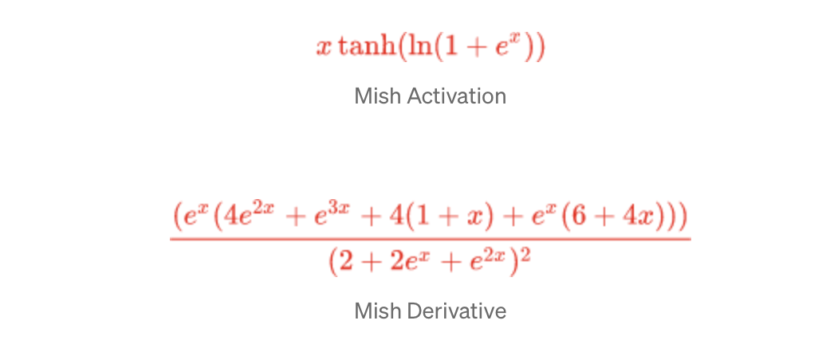
¿Qué hace?: Una función no monótona y auto regularizada que destaca por su perfil completamente suave y continuo. Mantiene una curvatura fluida que procesa los negativos bajando hasta un mínimo de ￼antes de estabilizarse, suavizando el paisaje de pérdidas (loss landscape).
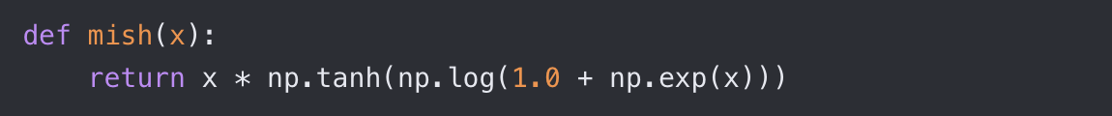

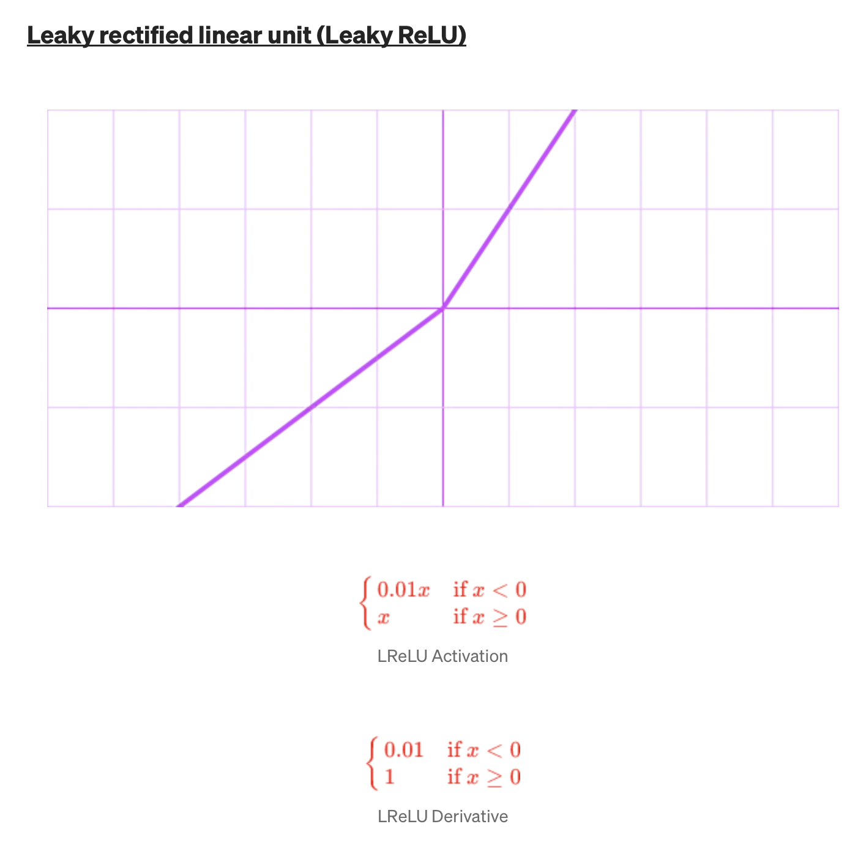
¿Qué hace?: Introduce una pendiente fija muy pequeña (comúnmente 0.01) en el cuadrante de las entradas negativas. Esto evita el problema del "ReLU muerto", permitiendo que las neuronas inactivas s vigilen un flujo mínimo de gradiente durante la retro propagación.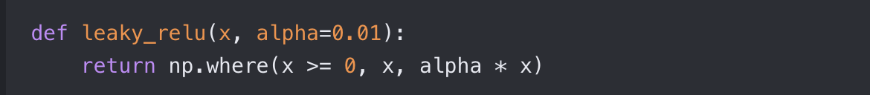

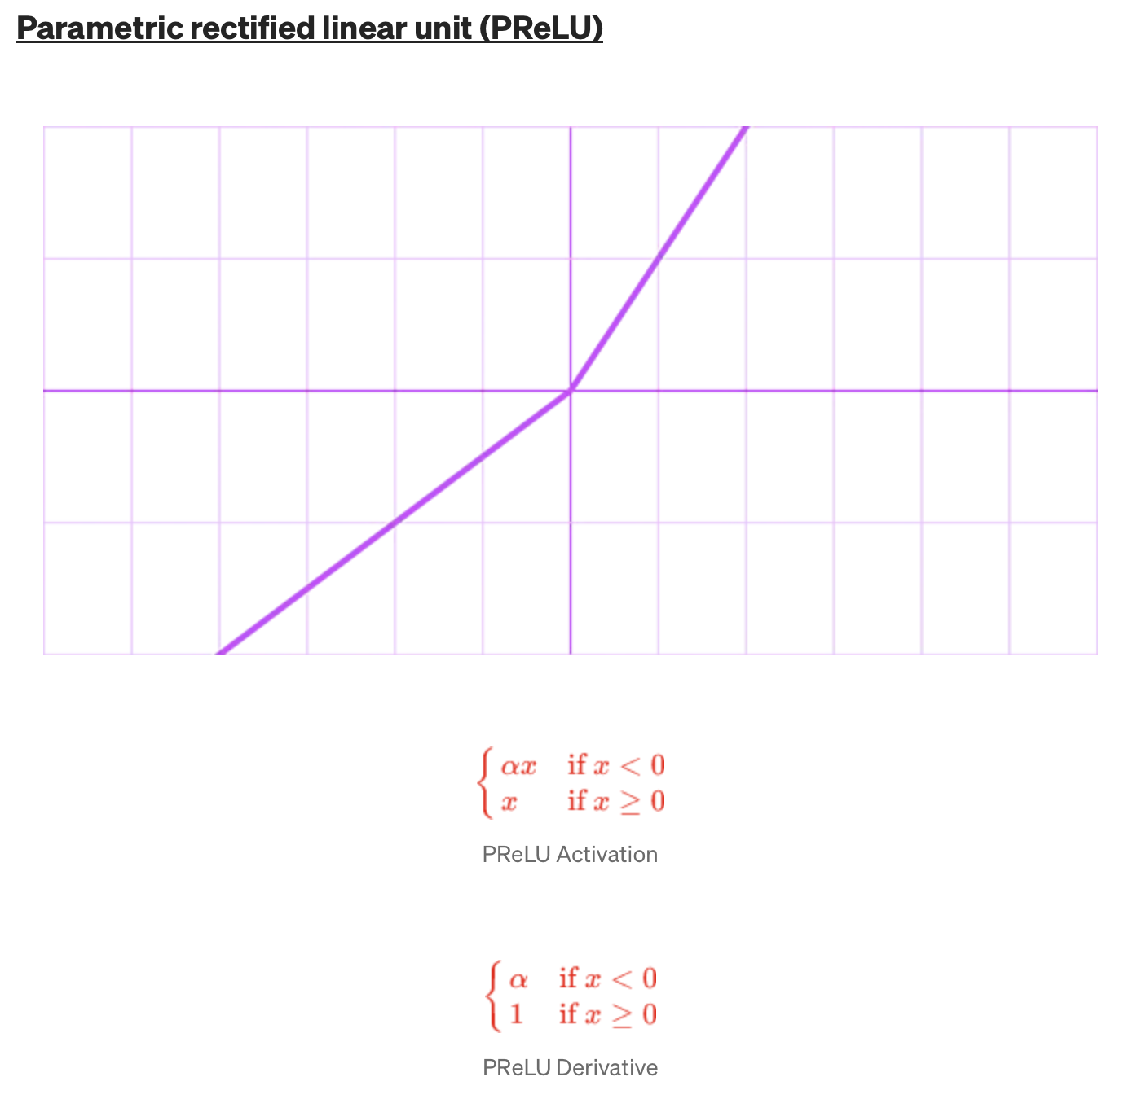

¿Qué hace?: Funciona igual que Leaky ReLU, pero la pendiente aplicada a los valores negativos no es constante; se convierte en un parámetro adaptativo que la red neuronal aprende y optimiza de forma independiente en cada canal.

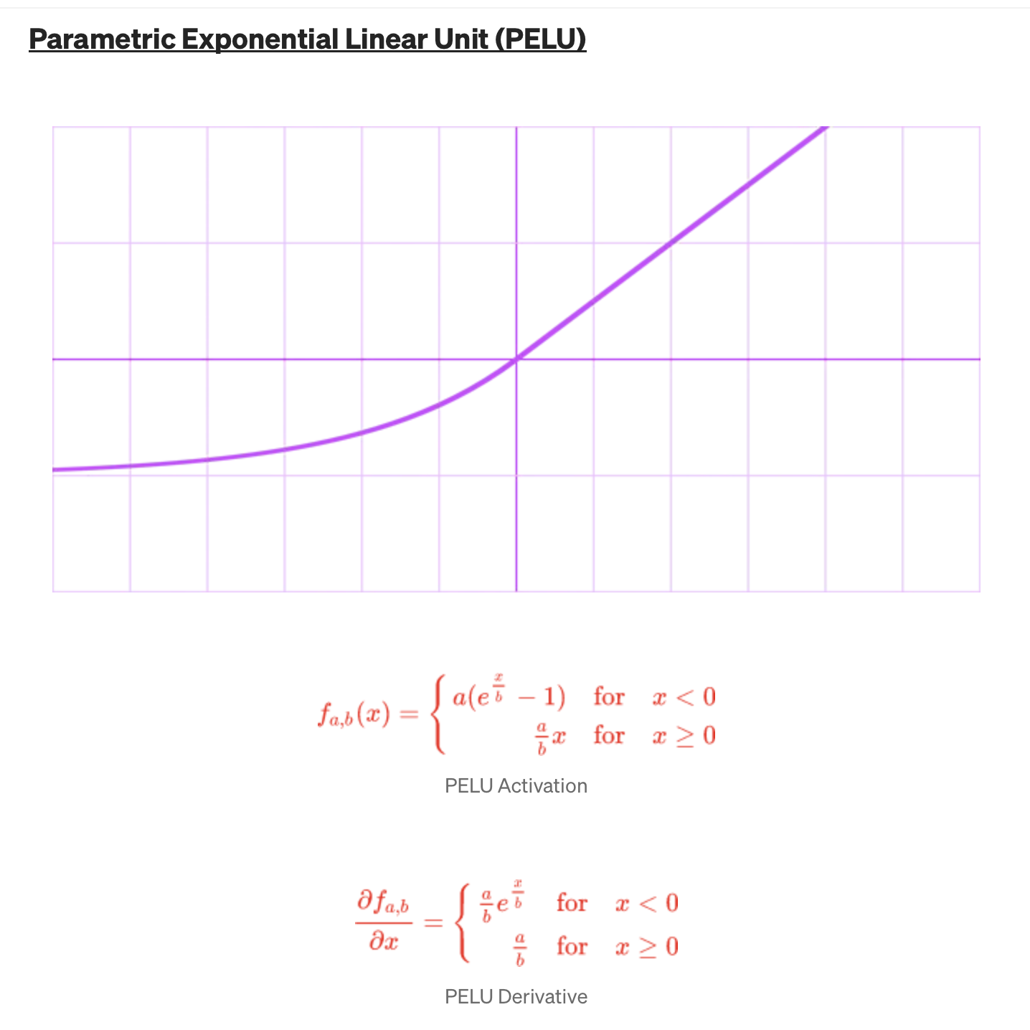
¿Qué hace?: Generalización avanzada de ELU donde tanto la inclinación de la zona lineal positiva como la curvatura exponencial de los valores negativos están controladas por dos parámetros que la red ajusta libremente.
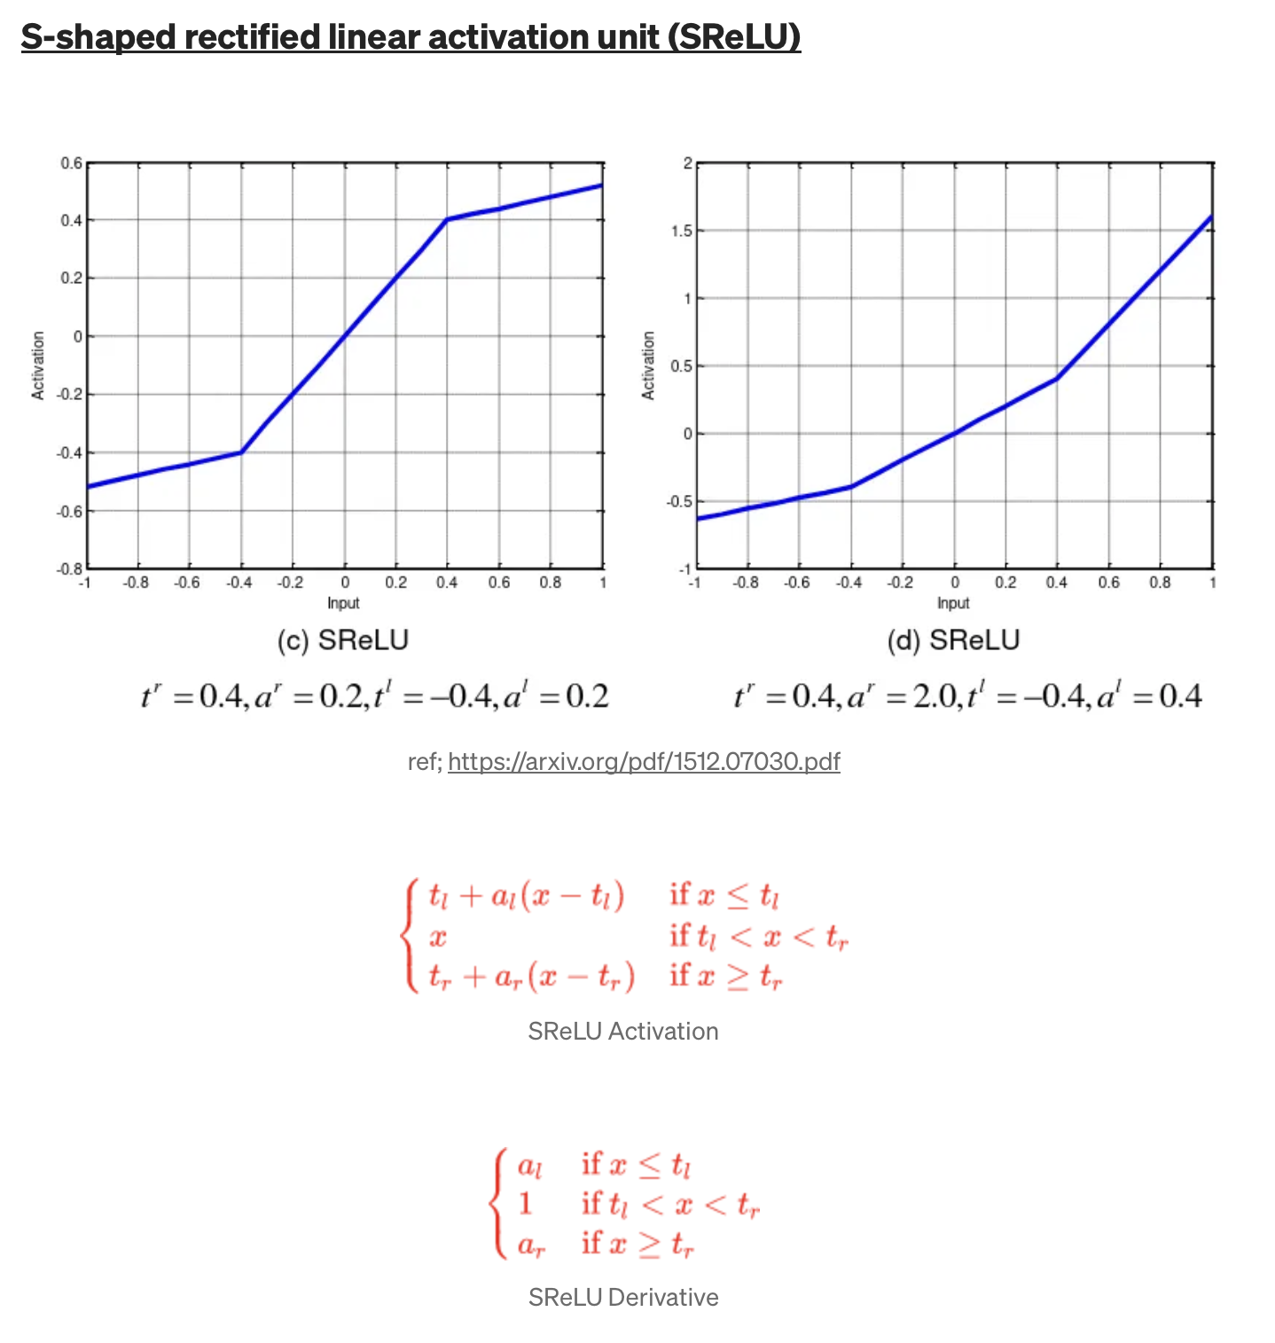
¿Qué hace?: Es una combinación de tres tramos lineales continuos definidos por cuatro parámetros entrenables. Imita la percepción visual y sensorial no lineal de las leyes psicofísicas de Weber-Fechner y Stevens, teniendo la capacidad de aproximar tanto funciones convexas como no convexas de forma altamente adaptativa.
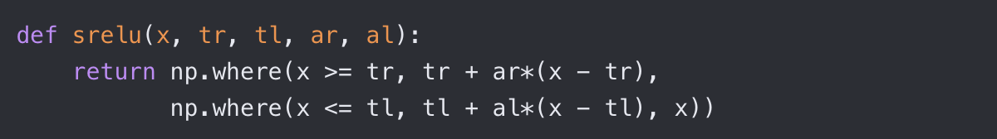
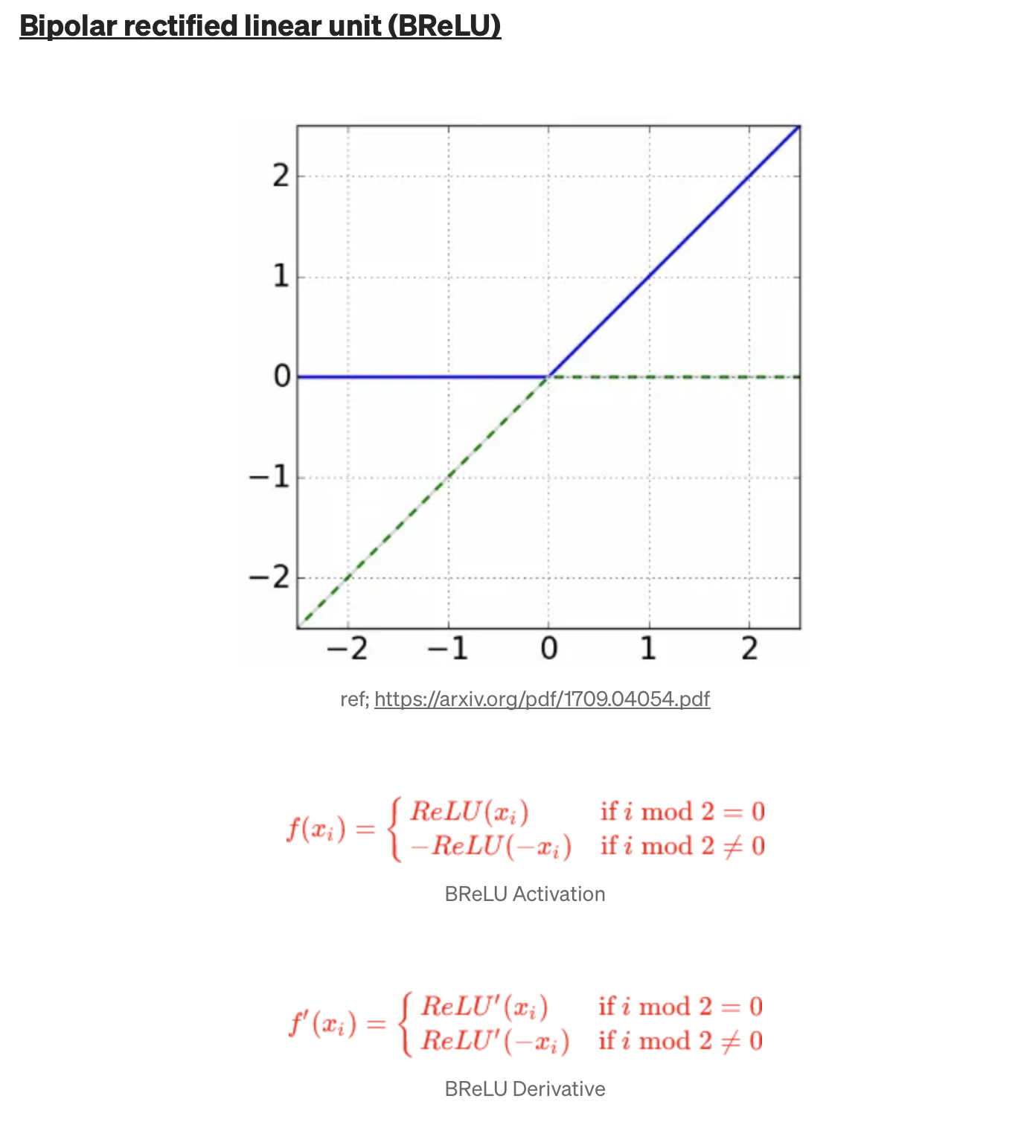
¿Qué hace?: Divide las neuronas de una capa en dos poblaciones: para las posiciones pares deja pasar los valores positivos (ReLU estándar), y para las posiciones impares invierte la función para retener exclusivamente los valores negativos. Esto cancela el sesgo positivo sistemático y descentrado de ReLU.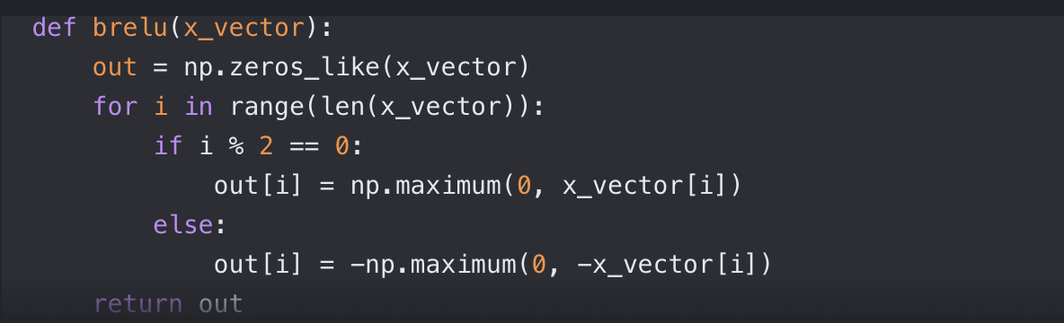

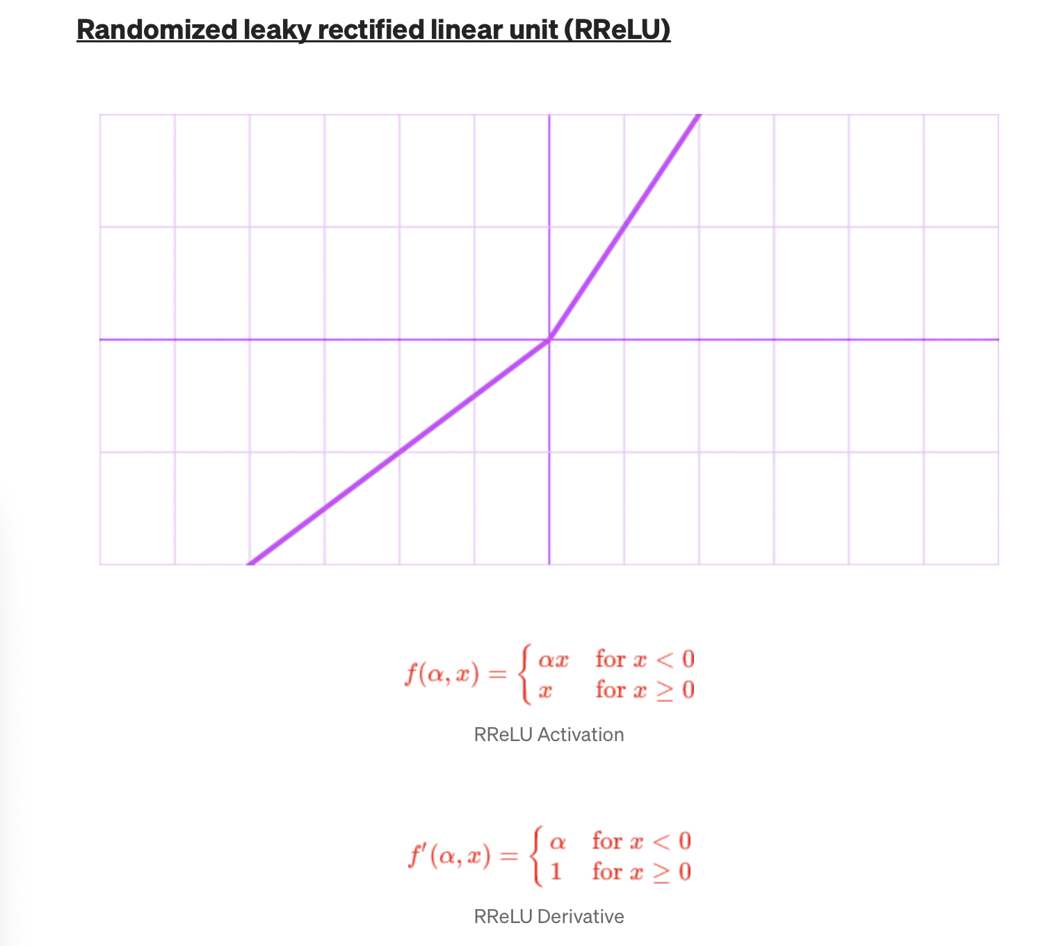
¿Qué hace?: En la etapa de entrenamiento, la pendiente para los números negativos se selecciona de manera aleatoria a partir de una distribución uniforme. En pruebas, se congela con el promedio del rango. Funciona como una técnica efectiva de regularización matemática.
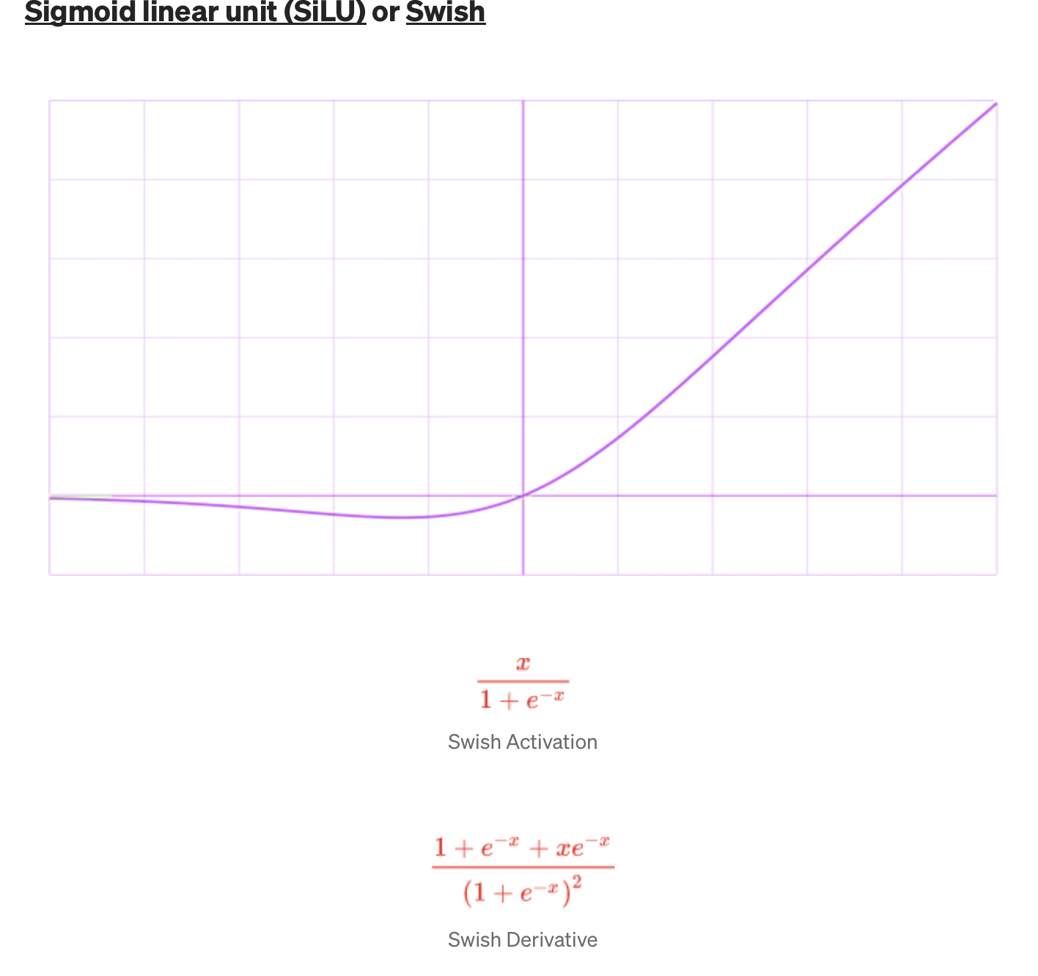
¿Qué hace?: Multiplica directamente la entrada lineal por el resultado de su propia curva sigmoide ($x∙σ∙x$). Descubierta mediante técnicas de optimización automatizada de Google, destaca por su suavidad y por tener un ligero bache no monótono cerca del origen.
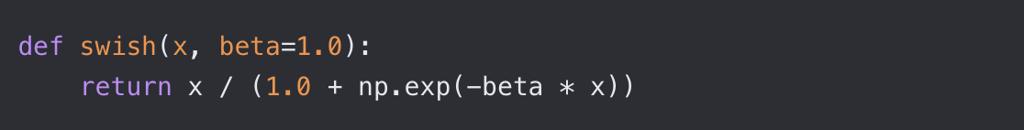
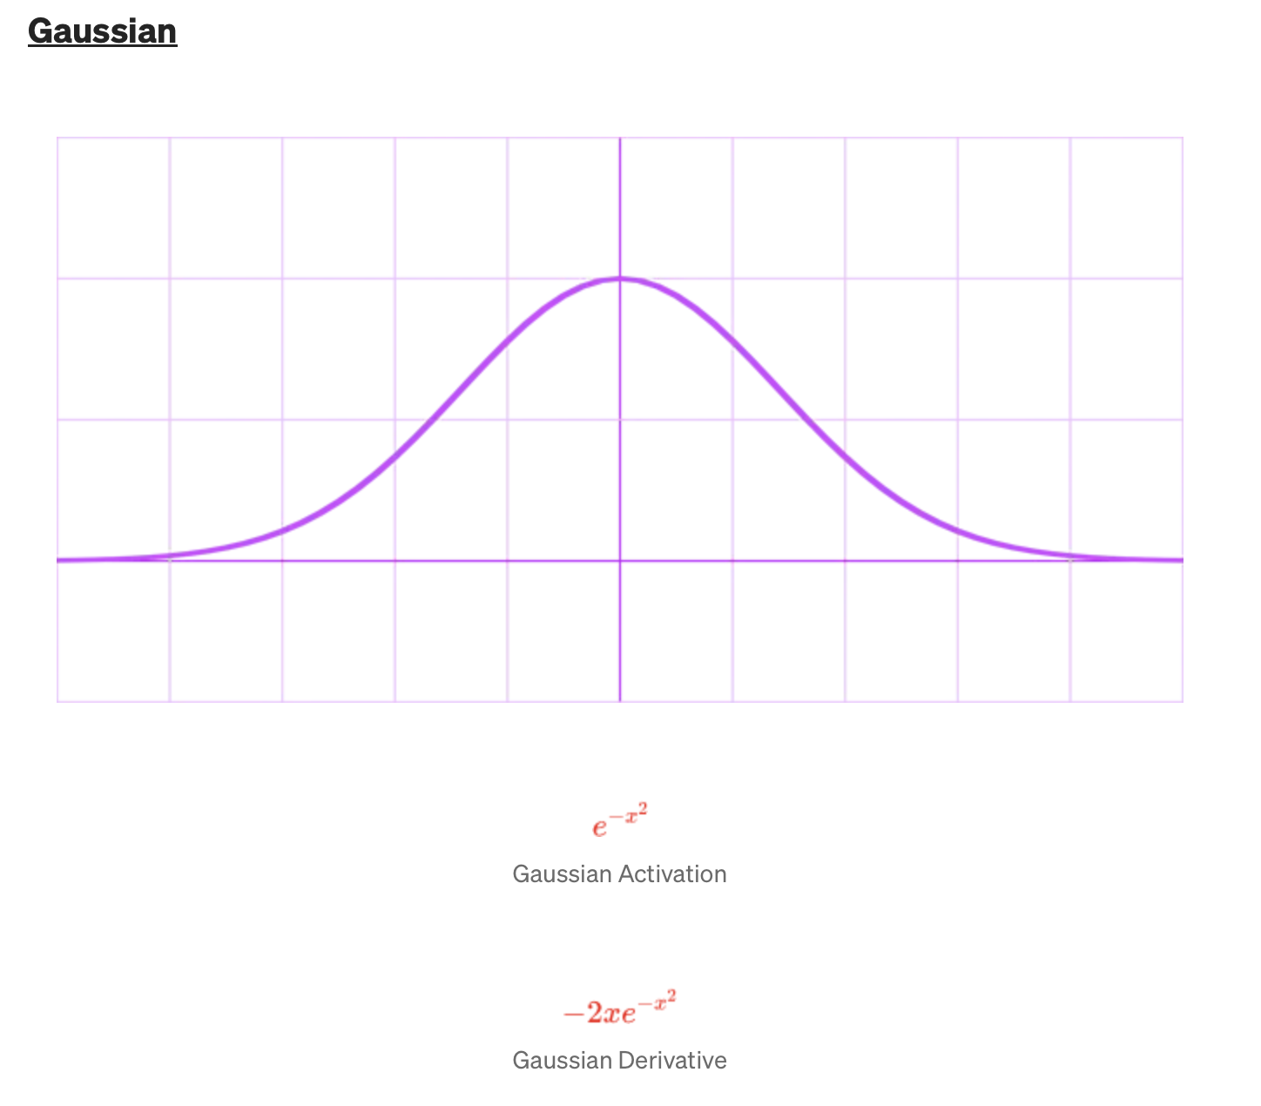
¿Qué hace?: Implementa la forma de la campana de Gauss. Genera un pico de máxima activación (1.0) cuando la entrada es exactamente cero, y decae suave y simétricamente hacia 0 a medida que los datos se alejan del origen en cualquier dirección.
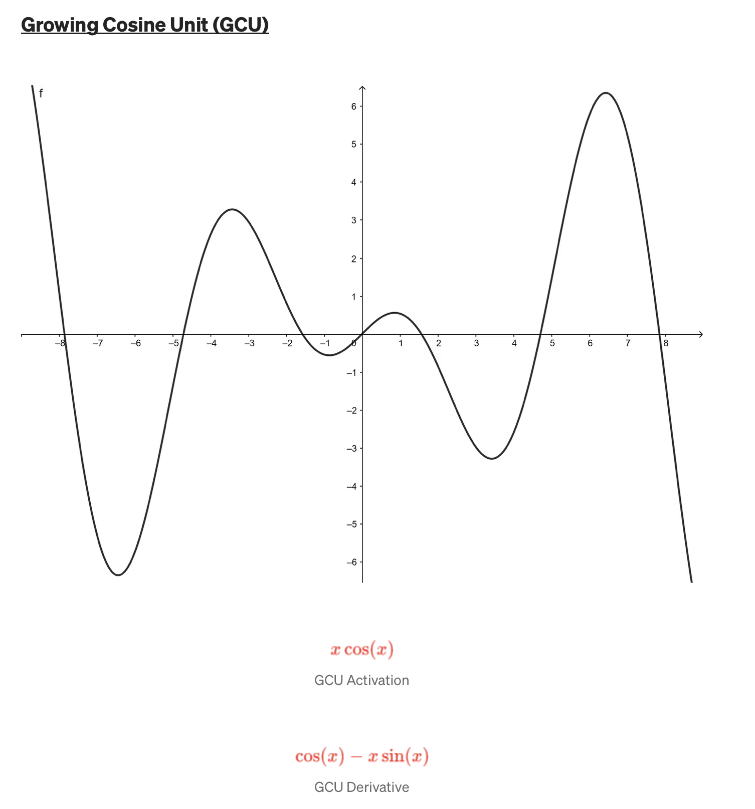
¿Qué hace?: Multiplica la variable de entrada por su respectivo valor trigonométrico de coseno ($x∙\cos\left(x\right)$). Esto introduce una oscilación periódica que crece en amplitud a medida que nos alejamos de cero, rompiendo por completo la monotonía matemática.
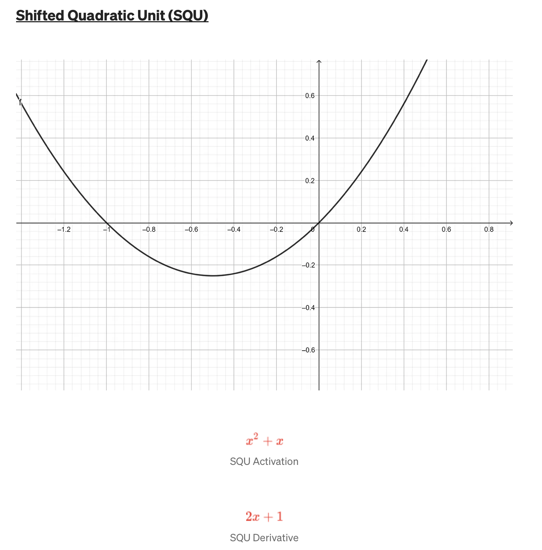¿Qué hace?: Es una función parabólica por tramos desplazada. Para valores positivos aplica una ecuación cuadrática combinada ($x^{2}+x$) y para valores negativos mantiene un comportamiento lineal, acelerando drásticamente los gradientes en el plano derecho.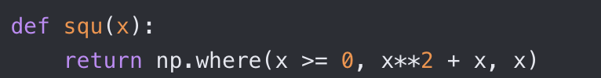
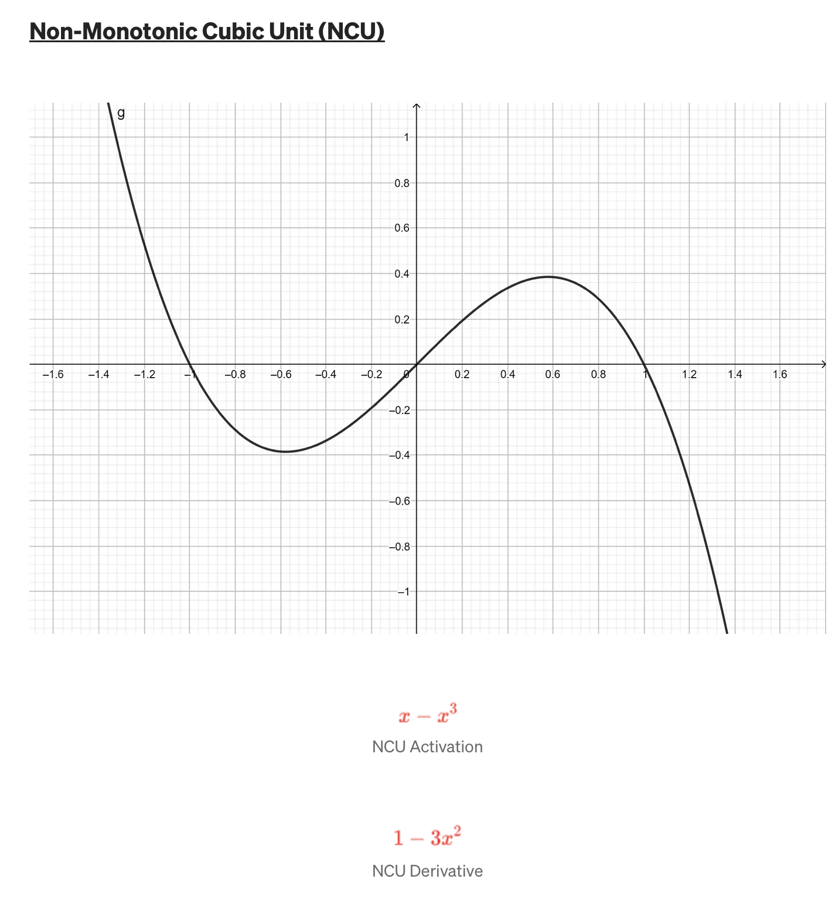
¿Qué hace?: Aplica una curva cúbica incompleta ($x-x^{3}$). Al no ser monótona, genera subidas y caídas suaves dentro de intervalos cortos, lo que permite trazar fronteras de decisión oscilantes y resolver problemas de clasificación muy entrelazados en dimensiones bajas.
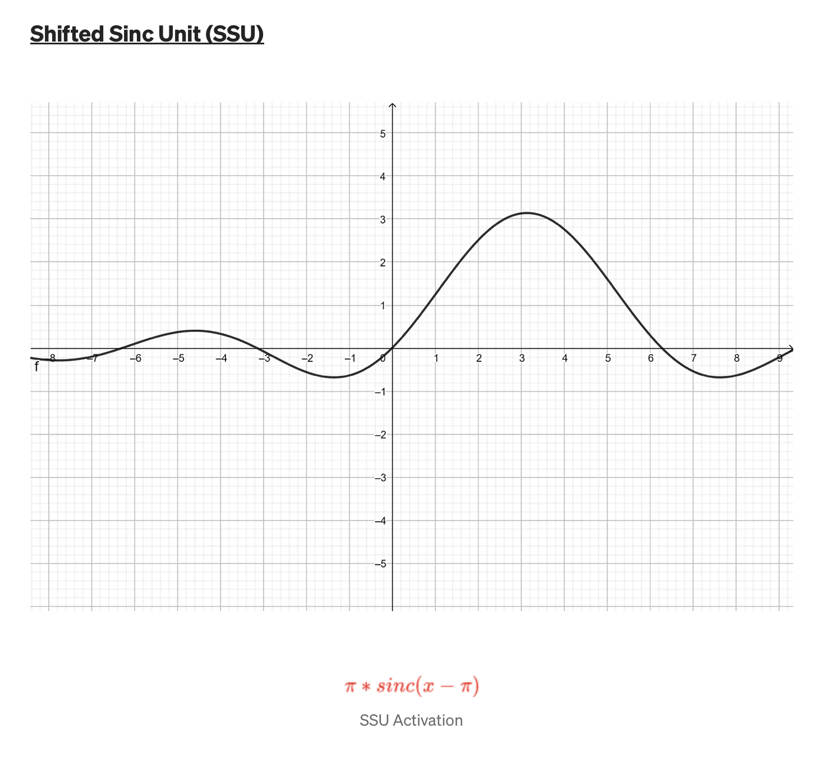
¿Qué hace?: Modifica la ondícula del seno cardinal desplazando su centro en una distancia de π. Crea una respuesta de oscilación armónica que alcanza su cresta principal descentrada del origen matemático común.
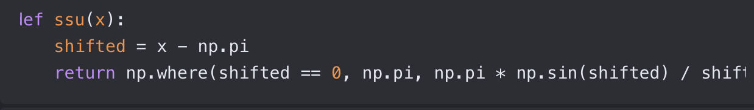
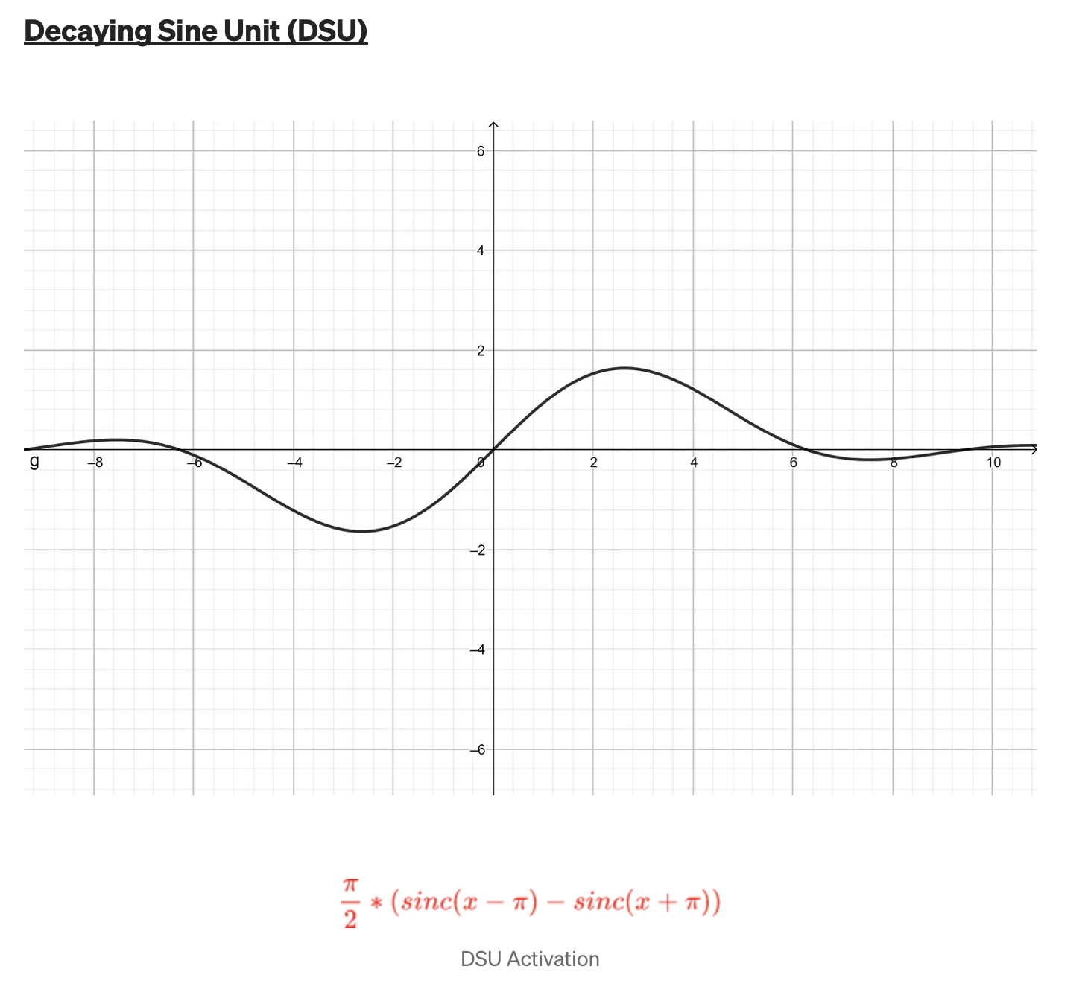
¿Qué hace?: Consiste en la combinación restada de dos senos cardinales desplazados y divididos por dos. Produce una onda amortiguada que se apaga progresivamente hacia cero a medida que el valor de entrada se vuelve extremadamente grande o pequeño.
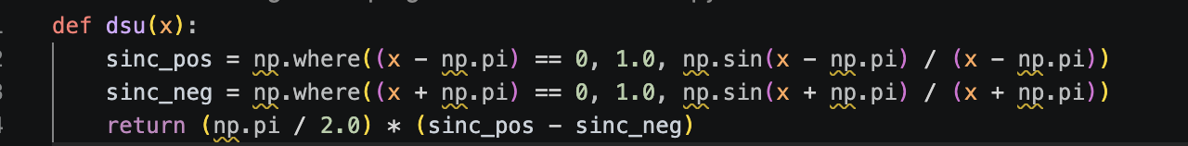

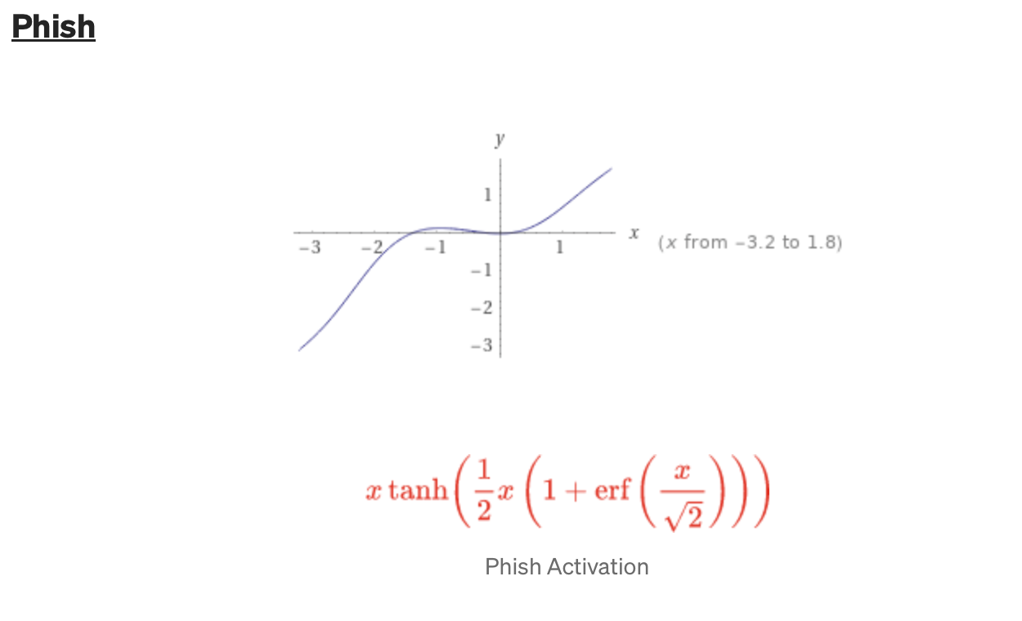
¿Qué hace?: Una variante suave de la familia Mish que anida dos funciones de tangente hiperbólica consecutivas multiplicadas por la entrada lineal ($\left(x∙\tanh\left(\tanh\left(x\right)\right)\right)$). Busca restringir y estabilizar de forma estricta las activaciones en arquitecturas profundas.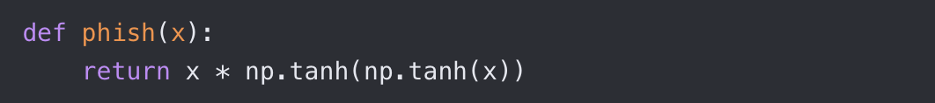
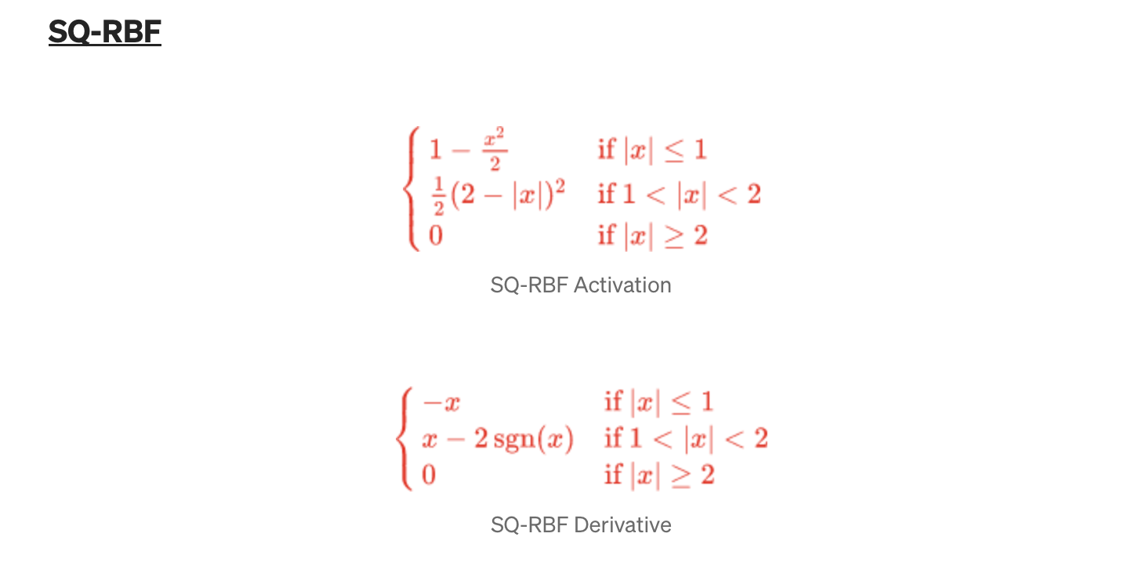¿Qué hace?: Emula el comportamiento de una función de base radial gaussiana tradicional (campana) pero empleando aproximaciones puramente cuadráticas por tramos. Al eliminar el uso de cálculo exponencial, ahorra enormes recursos de procesamiento.
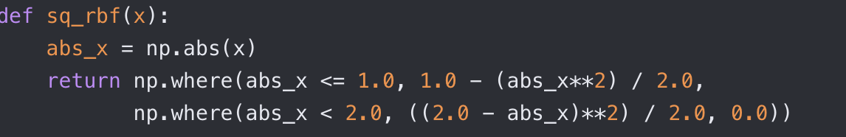
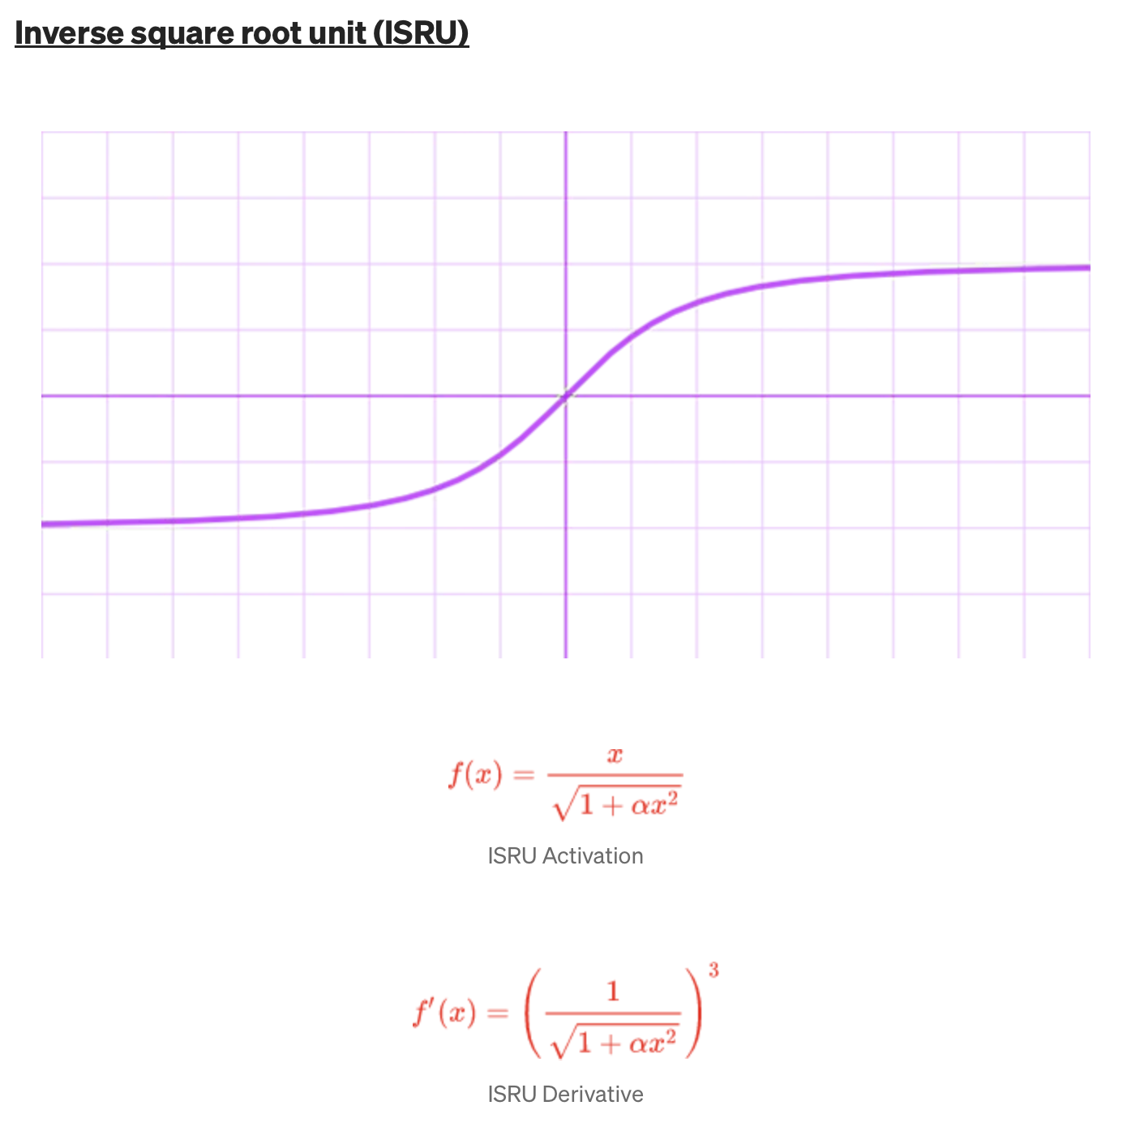
¿Qué hace?: Utiliza una raíz cuadrada inversa de base polinomial para moderar y saturar el crecimiento de la curva. Sustituye eficazmente las propiedades de compresión de la sigmoide o tanh reduciendo drásticamente el costo de cómputo en CPU de precisión simple.
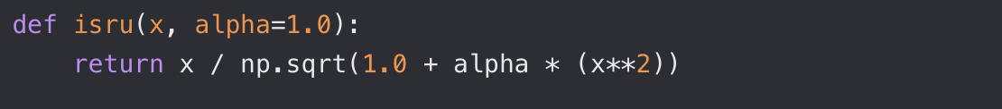
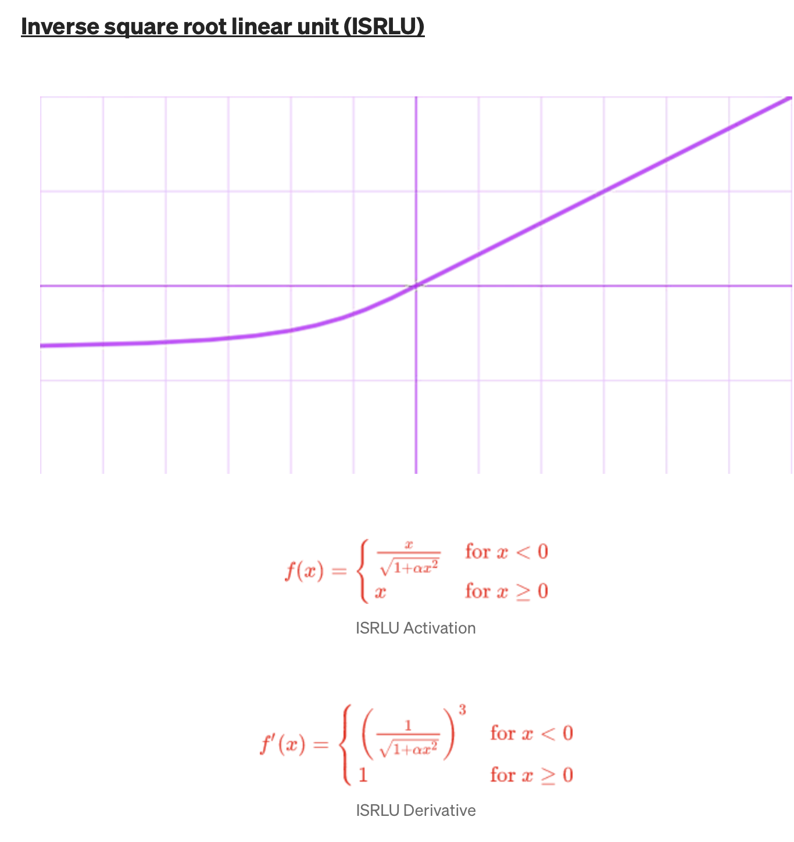
¿Qué hace?: Mantiene una línea recta de identidad lineal para valores positivos, pero para los valores negativos mitiga el crecimiento utilizando la ecuación polinomial de raíz inversa de ISRU, sirviendo como un sustituto directo y ligero para la función ELU.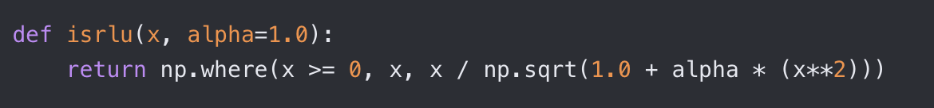

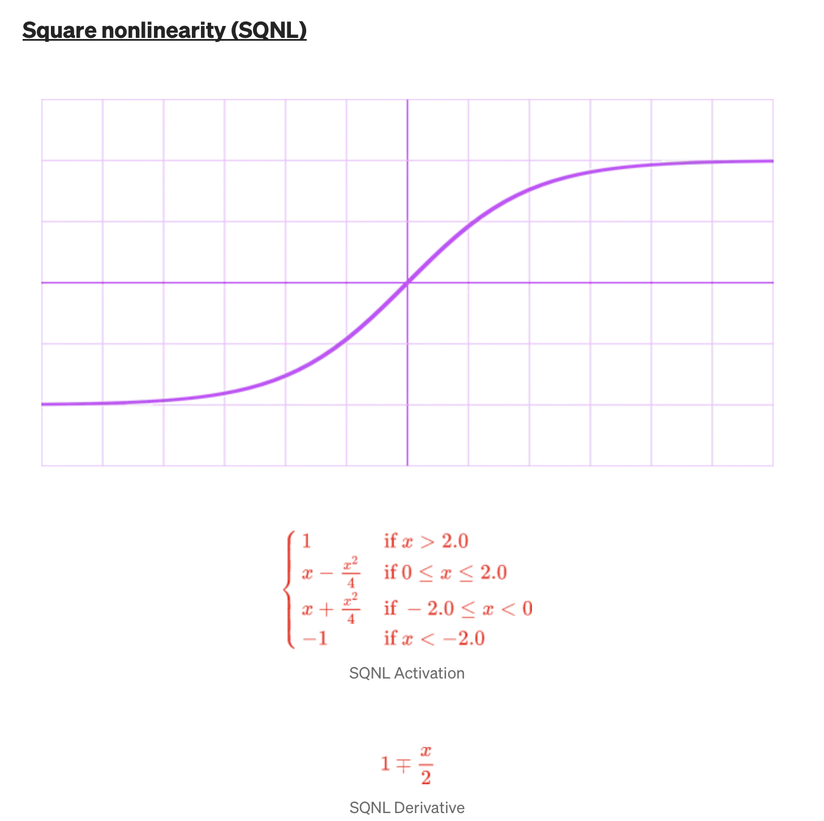
¿Qué hace?: Mapea las variables en un rango estricto entre -1 y 1 utilizando tramos parabólicos simples por partes. Si la entrada excede los límites absolutos de 2.0, la función se recorta de forma plana en 1.0 o -1.0, simulando una sigmoide veloz sin exponenciales.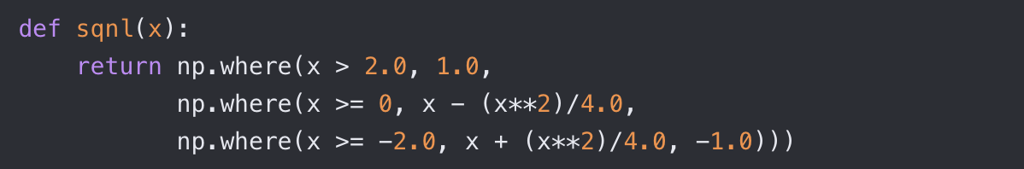

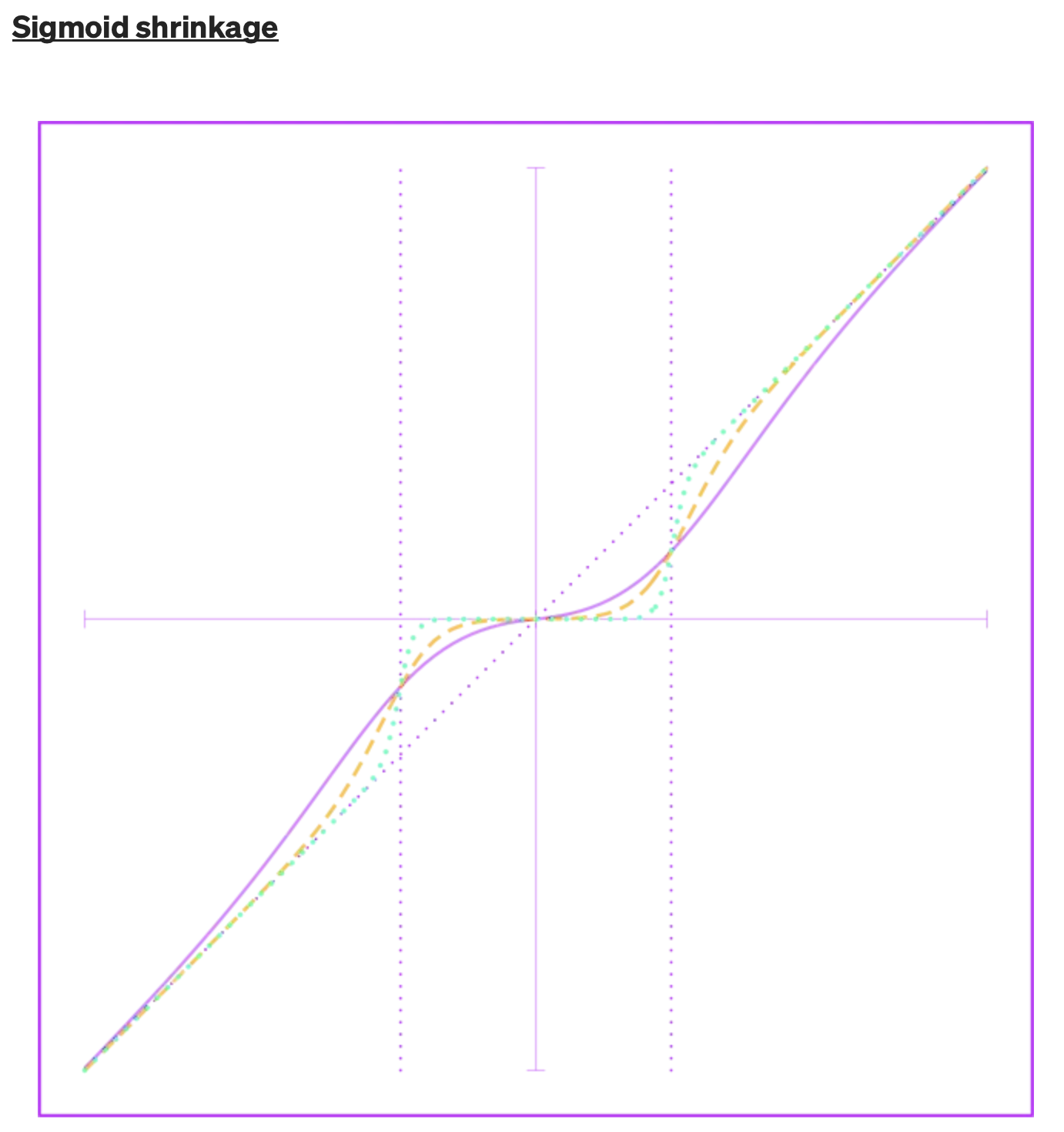

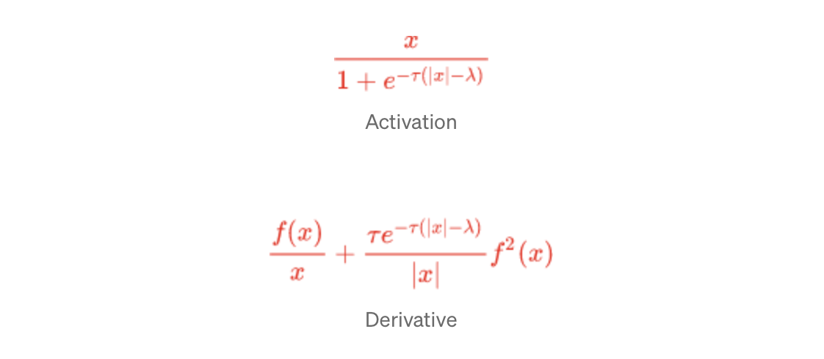
¿Qué hace?: Modifica la ecuación sigmoide dividiendo la entrada entre una función exponencial que incluye factores de escala absolutos (λ y $τ$). Crea una zona central plana de inactividad que expande gradualmente los extremos exteriores de forma simétrica.
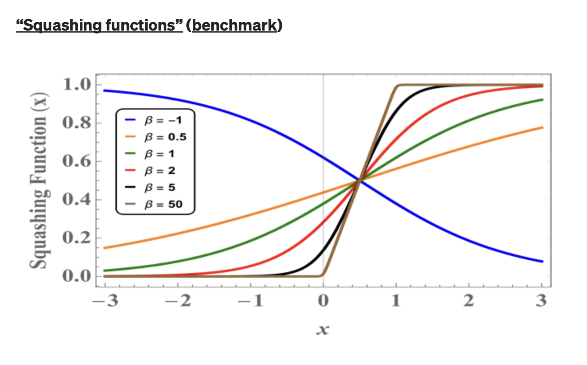

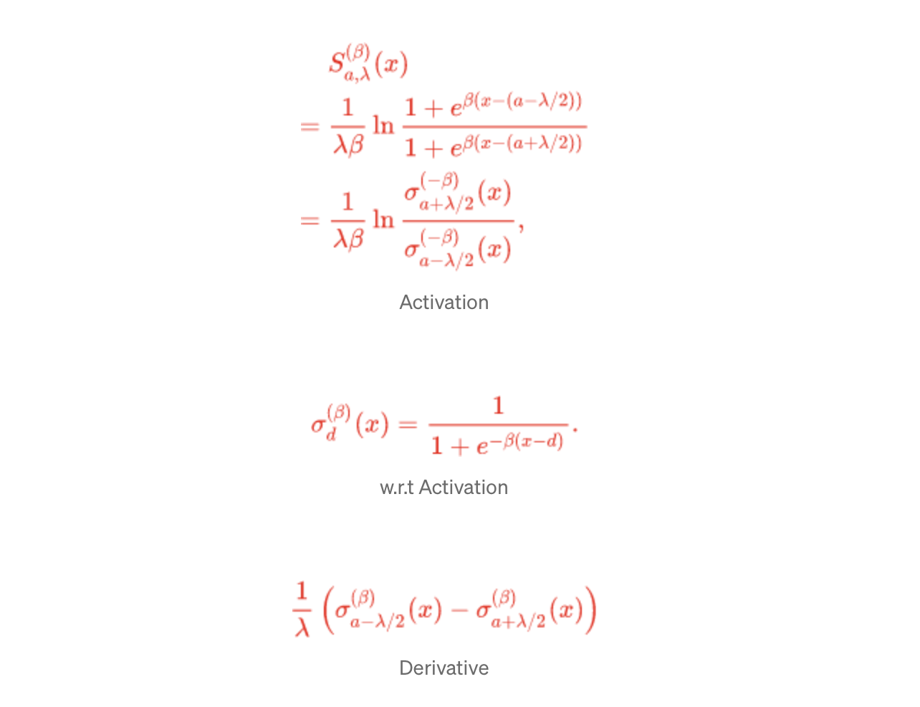
¿Qué hace?: Una familia paramétrica basada en logaritmos naturales anidados que permite ensanchar o apretar ("aplastar") la forma sigmoide central ajustando un coeficiente β, permitiendo evaluar y calibrar la respuesta ideal de las capas ocultas.
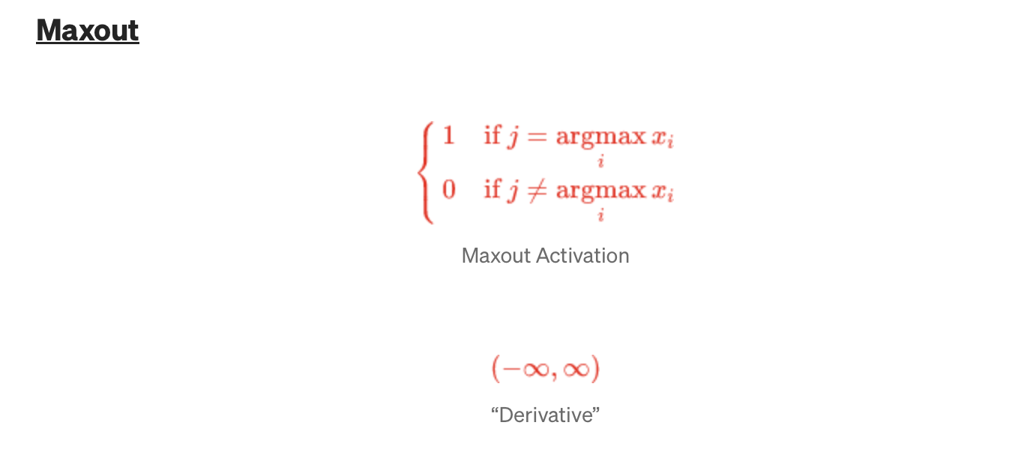
¿Qué hace?: Rompe la regla clásica al no aplicar una ecuación fija. En su lugar, toma múltiples proyecciones lineales independientes aplicadas sobre los mismos datos y devuelve únicamente el valor máximo absoluto de ellas, aproximando cualquier superficie convexa.
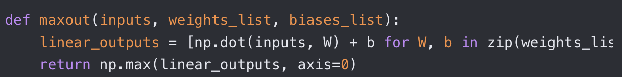

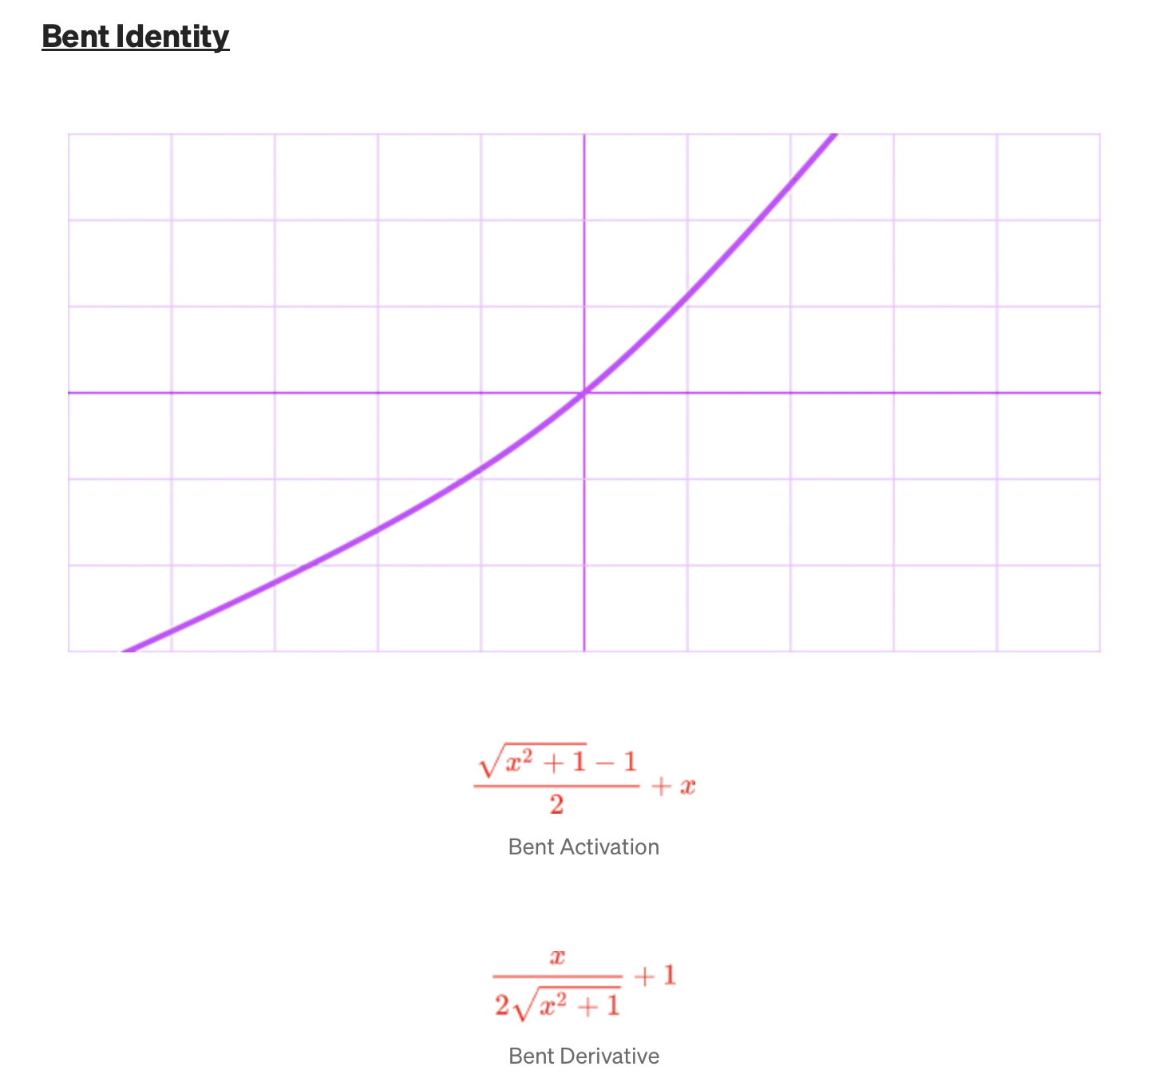
¿Qué hace?: Añade una pequeña curvatura suave basada en una raíz cuadrada hiperbólica a la función de identidad estándar. Esto quiebra la linealidad pura de forma sutil en el centro, pero permite que los valores muy grandes continúen fluyendo sin límites.

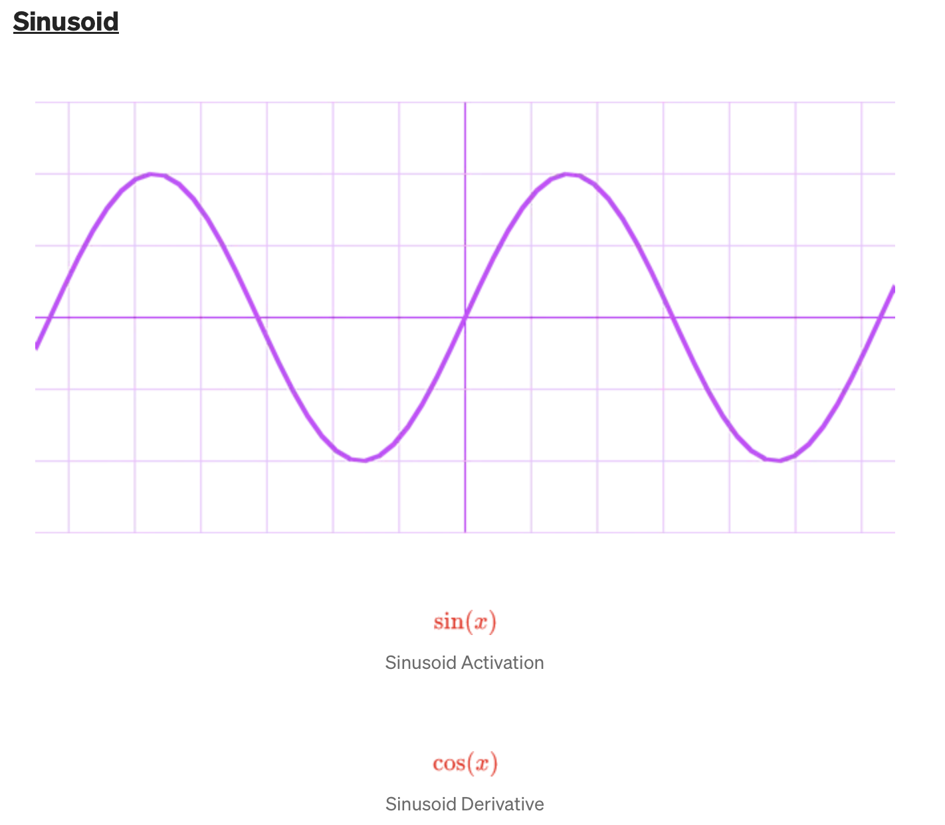
¿Qué hace?: Aplica la función trigonométrica clásica del seno. Al ser cíclica y armónica por naturaleza, dota a la neurona de una capacidad matemática nativa para aprender patrones periódicos repetitivos, ideal en análisis de audio, ondas físicas o series temporales estacionales.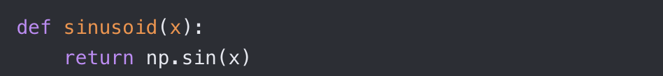
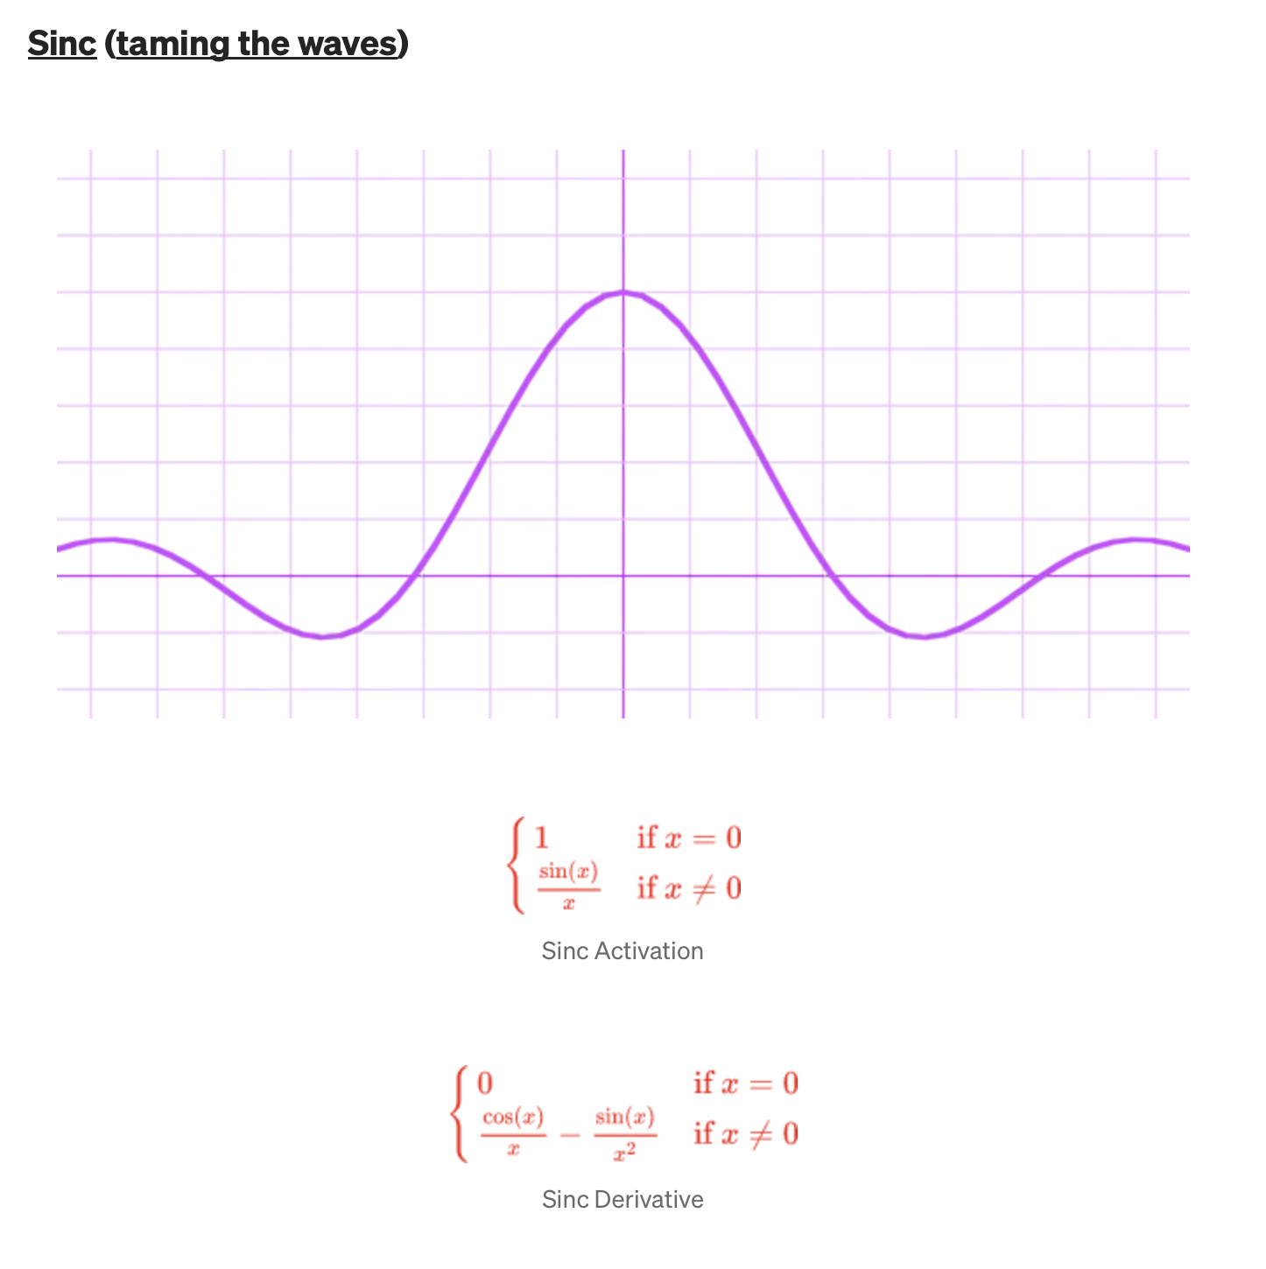
¿Qué hace?: Divide el seno de la entrada entre su propio valor numérico. Requiere controlar manualmente su indeterminación en cero forzando matemáticamente el límite a 1.0, evitando errores lógicos de división por cero durante el entrenamiento.
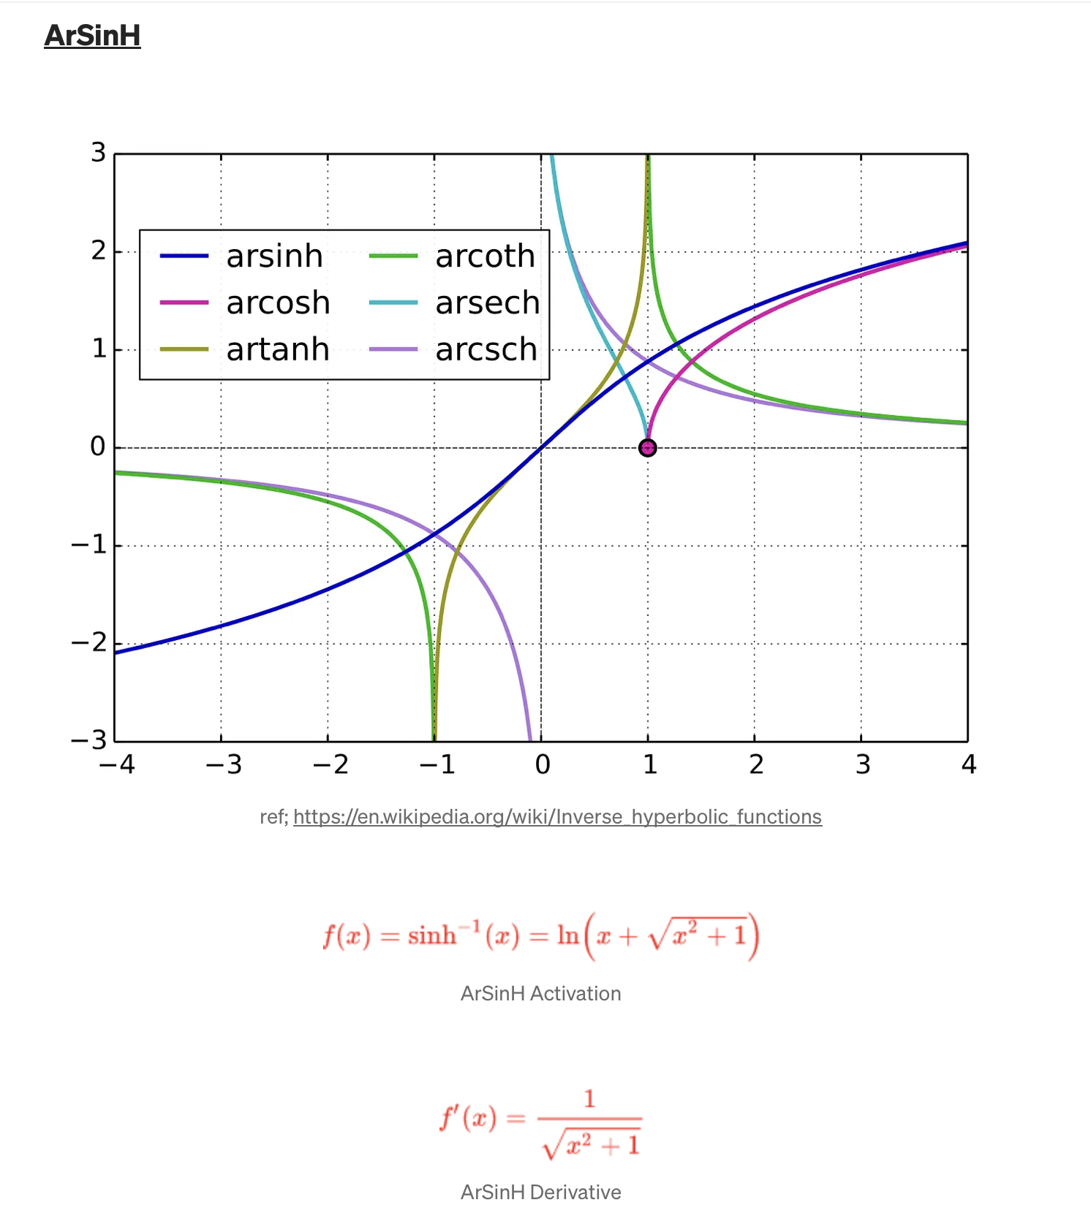
¿Qué hace?: Implementa la inversa del seno hiperbólico. Mantiene un crecimiento logarítmico ilimitado para números muy grandes en ambos extremos del plano real, pero es completamente lineal y derivable en el origen, evitando saturaciones bruscas.

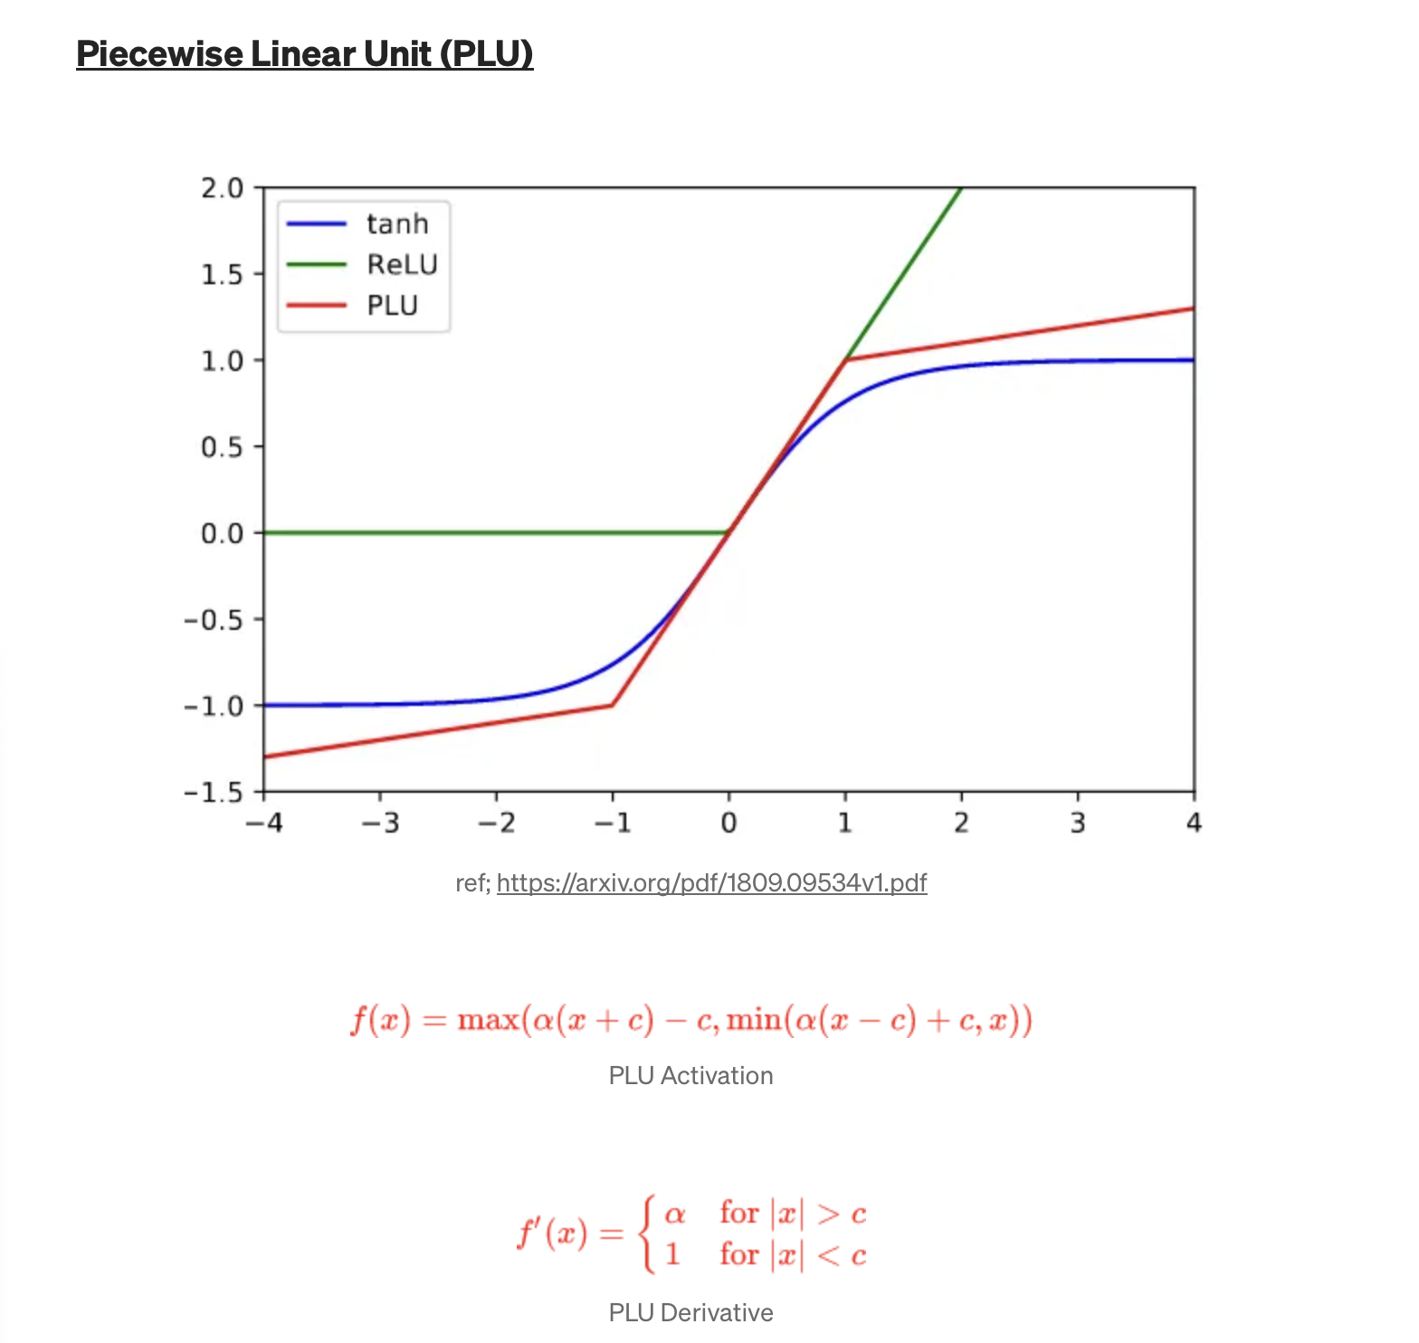

¿Qué hace?: Se compone de tres tramos lineales continuos diseñados como una aproximación ruda e ilimitada de la función tanh. Al no saturar en sus extremos distantes, previene de forma exitosa el desvanecimiento del gradiente en capas profundas.
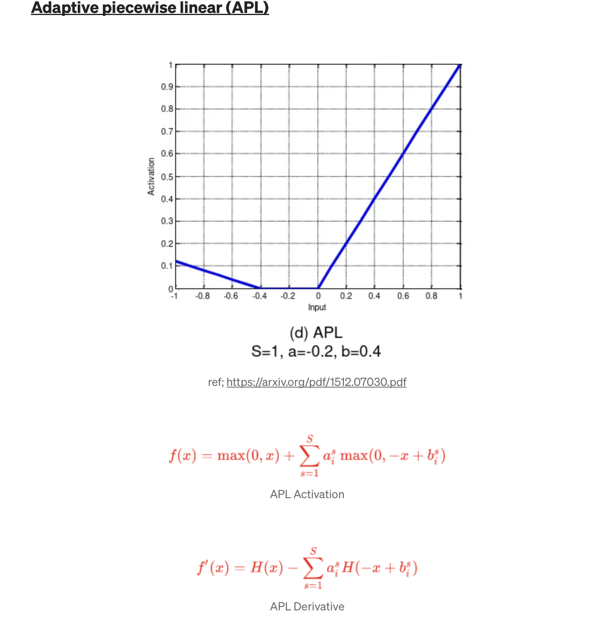

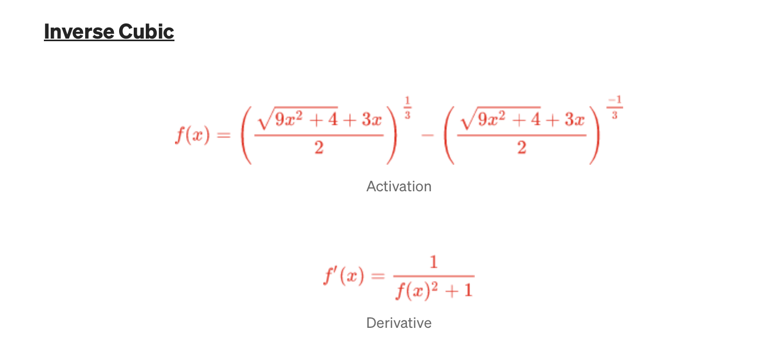
¿Qué hace?: Modela la activación sumando de manera dinámica múltiples tramos de tipo bisagra lineal (hinge). Permite que cada neurona modifique libremente su propia geometría matemática según los datos, pero con la restricción de que su extremo derecho mantenga una pendiente fija de 1.
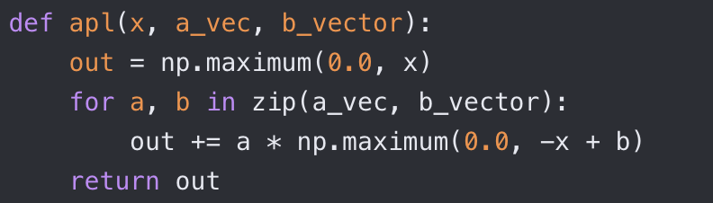
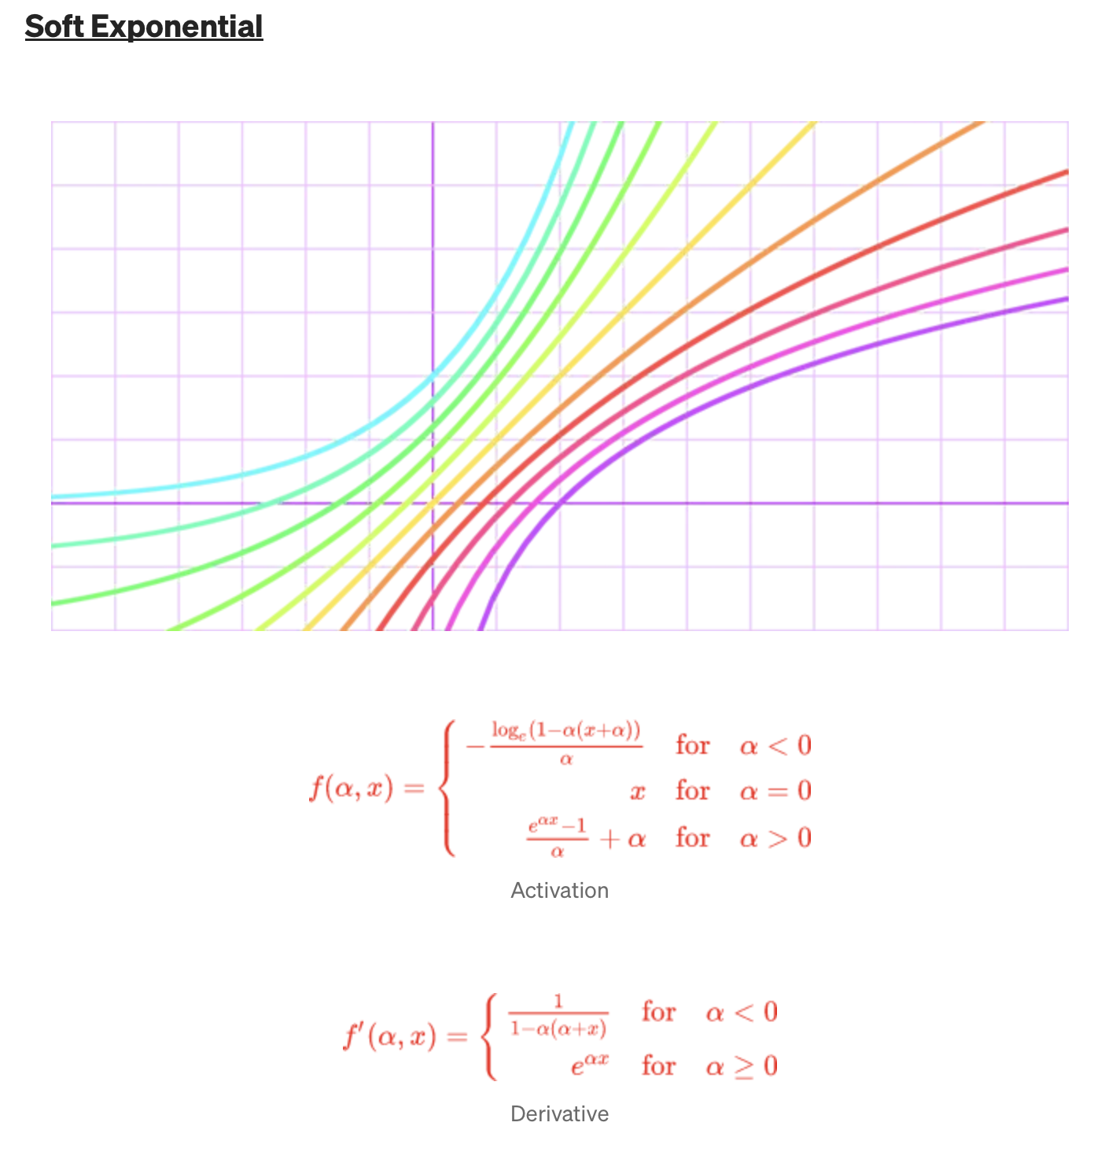
¿Qué hace?: Es una función altamente parametrizada que utiliza un coeficiente entrenable ($α$) para alterar de manera continua el comportamiento matemático intrínseco de la neurona. Su diseño permite que la red neuronal decida dinámicamente la naturaleza de la activación: si $α<0$, la función se comporta de forma logarítmica; si $α=0$, se transforma en una identidad lineal pura; y si, $α>0$adopta un comportamiento exponencial. Esto le da a la red la capacidad de mapear y ajustar la curvatura óptima de los datos en cada capa.
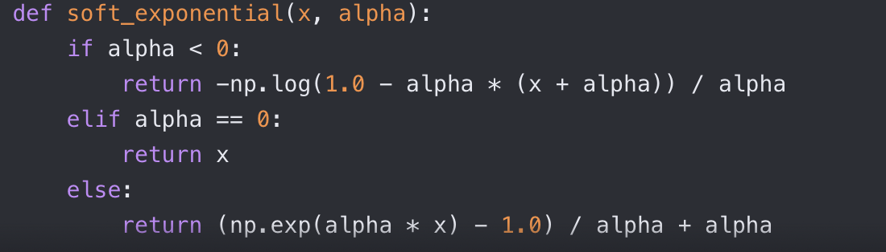
Demostración en Python de las principales 5 son:
1.Swish
2.Mish
3.ELU (Exponential Linear Unit)
4.GELU (Gaussian Error Linear Unit)
5.Sinc
import numpy as np
import matplotlib.pyplot as plt
from scipy.special import erf

# ---------------------------------------------------------------------------
# 1. SWISH: f(x) = x * sigmoid(beta * x)
# Propuesta por Google Brain (Ramachandran et al., 2017)
# ---------------------------------------------------------------------------
def sigmoid(x):
return 1 / (1 + np.exp(-x))

def swish(x, beta=1.0):
return x * sigmoid(beta * x)

def swish_derivative(x, beta=1.0):
s = sigmoid(beta * x)
return s + beta * x * s * (1 - s)

# ---------------------------------------------------------------------------
# 2. MISH: f(x) = x * tanh(softplus(x)) = x * tanh(ln(1 + e^x))
# Propuesta por Diganta Misra (2019)
# ---------------------------------------------------------------------------
def softplus(x):
# Versión numéricamente estable de ln(1 + e^x)
return np.logaddexp(0, x)

def mish(x):
return x * np.tanh(softplus(x))

def mish_derivative(x, h=1e-5):
# Derivada numérica (la expresión analítica es larga y propensa a errores)
return (mish(x + h) - mish(x - h)) / (2 * h)

# ---------------------------------------------------------------------------
# 3. ELU (Exponential Linear Unit)
# f(x) = x si x > 0
# f(x) = alpha*(e^x - 1) si x <= 0
# ---------------------------------------------------------------------------
def elu(x, alpha=1.0):
return np.where(x > 0, x, alpha * (np.exp(x) - 1))

def elu_derivative(x, alpha=1.0):
return np.where(x > 0, 1.0, elu(x, alpha) + alpha)

# ---------------------------------------------------------------------------
# 4. GELU (Gaussian Error Linear Unit)
# f(x) = x * Phi(x) donde Phi es la CDF de la normal estándar
# Versión exacta (con erf) y aproximación con tanh (la usada en BERT/GPT)
# ---------------------------------------------------------------------------
def gelu_exact(x):
return x * 0.5 * (1 + erf(x / np.sqrt(2)))

def gelu_tanh_approx(x):
return 0.5 * x * (1 + np.tanh(np.sqrt(2 / np.pi) * (x + 0.044715 * x**3)))

def gelu_derivative(x, h=1e-5):
return (gelu_exact(x + h) - gelu_exact(x - h)) / (2 * h)

# ---------------------------------------------------------------------------
# 5. SINC: f(x) = sin(x)/x (sinc no normalizado, con f(0) = 1)
# Menos común como activación, pero usada en algunas redes (ej. SincNet)
# ---------------------------------------------------------------------------
def sinc(x):
return np.sinc(x / np.pi) # np.sinc(x) = sin(pi*x)/(pi*x) -> normalizamos

def sinc_derivative(x, h=1e-5):
return (sinc(x + h) - sinc(x - h)) / (2 * h)

# ---------------------------------------------------------------------------
# DEMOSTRACIÓN
# ---------------------------------------------------------------------------
if __name__ == "__main__":
x = np.linspace(-6, 6, 1000)

funciones = {
"Swish": (swish(x), swish_derivative(x)),
"Mish": (mish(x), mish_derivative(x)),
"ELU": (elu(x), elu_derivative(x)),
"GELU": (gelu_exact(x), gelu_derivative(x)),
"Sinc": (sinc(x), sinc_derivative(x)),
}

# --- Ejemplo numérico sobre un pequeño vector de entrada ---
ejemplo = np.array([-3.0, -1.0, 0.0, 1.0, 3.0])
print("Entrada:", ejemplo)
print("-" * 70)
for nombre, (f_vals, _) in [(n, (fn(ejemplo), None)) if False else (n, (globals()[{
"Swish": "swish", "Mish": "mish", "ELU": "elu",
"GELU": "gelu_exact", "Sinc": "sinc"}[n]](ejemplo), None))
for n in funciones]:
print(f"{nombre:8s}: {np.round(f_vals, 4)}")

# --- Gráficas ---
fig, axes = plt.subplots(1, 2, figsize=(13, 5.5))
colores = {"Swish": "#1f77b4", "Mish": "#ff7f0e", "ELU": "#2ca02c",
"GELU": "#d62728", "Sinc": "#9467bd"}

for nombre, (f_vals, f_deriv) in funciones.items():
axes[0].plot(x, f_vals, label=nombre, color=colores[nombre], linewidth=2)
axes[1].plot(x, f_deriv, label=f"{nombre}'", color=colores[nombre], linewidth=2)

for ax, titulo in zip(axes, ["Funciones de activación", "Derivadas"]):
ax.axhline(0, color="gray", linewidth=0.8)
ax.axvline(0, color="gray", linewidth=0.8)
ax.set_title(titulo, fontsize=13)
ax.set_xlabel("x")
ax.grid(alpha=0.3)
ax.legend()

plt.tight_layout()
plt.savefig("/mnt/user-data/outputs/activaciones_comparacion.png", dpi=150)
print("\nGráfica guardada en activaciones_comparacion.png")

